
山东农业大学
自动化办公系统
用户使用手册

目录
1 应用使用 1
1.1 客户端环境检查 1
1.2 如何进入应用 2
1.3 登录成功界面 2
1.4 OA办公桌面 3
1.4.1 教师桌面 4
1.4.2 可用应用 4
1.5 常用操作提示 5
1.5.1 待办任务 5
1.5.2 文件套红 6
1.5.3 文件收回 7
2 办公服务 9
2.1 插件下载安装 9
2.2 校级发文管理 13
2.2.1 校级发文流程 13
2.2.2 使用说明 13
2.3 校级收文管理 22
2.3.1 校收文流程 22
2.3.2 使用说明 22
2.4 请示签报 26
2.4.1 请示签报流程 26
2.4.2 使用说明 26
2.5 会议室预定 31
2.5.1 会议室预定流程 31
2.5.2 使用说明 31
2.6 周会表 36
2.6.2 周会表审批 38
2.6.3 周会表管理 39
2.6.4 周会表取消发布 42
2.7 校领导日程 42
2.8 值班管理 44
2.8.1 值班信息查看 44
2.8.2 值班计划编制 44
2.8.3 值班安排上报 45
2.9 学校文件查阅 46

应用使用

客户端环境检查
客户端环境要求：
操作系统：WIN7及以上；
浏览器：360极速浏览器最新版本（极速模式）或chrome，推荐360浏览器极速模式；
Office：Office2007-SP3及以上，推荐Office2010；（如不需要起草、修改文件正文，则对Office无要求。）

如何进入应用
- 首先进入应用管理平台。
http://my.sdau.edu.cn
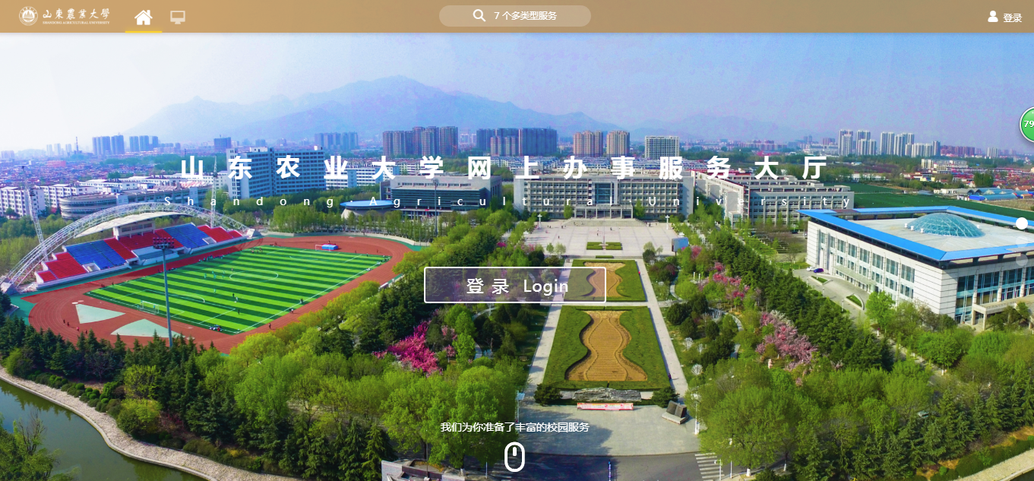
点击“登录”进入登录页面，输入帐号和密码，完成登录。如下图中的二位码为安卓下载今日校园的二维码，苹果手机请到应用商店中搜索今日校园下载。
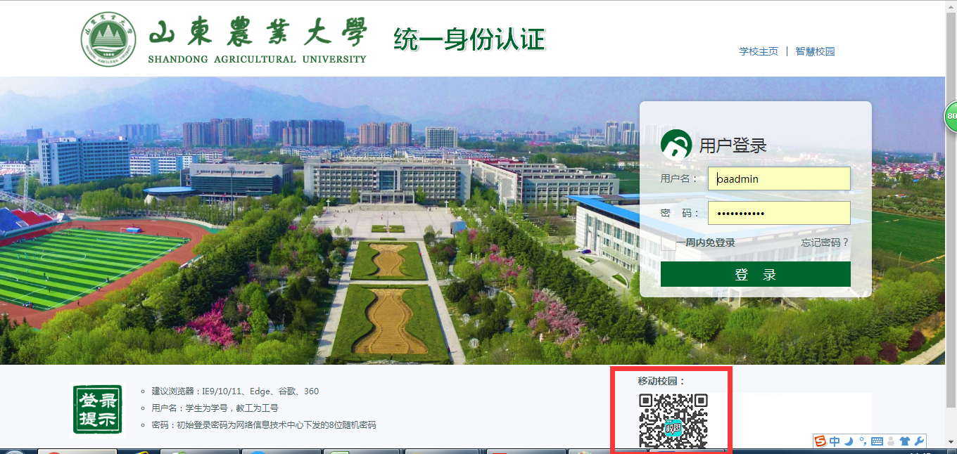

登录成功界面
公文操作者有两个界面：OA办公界面、教师桌面
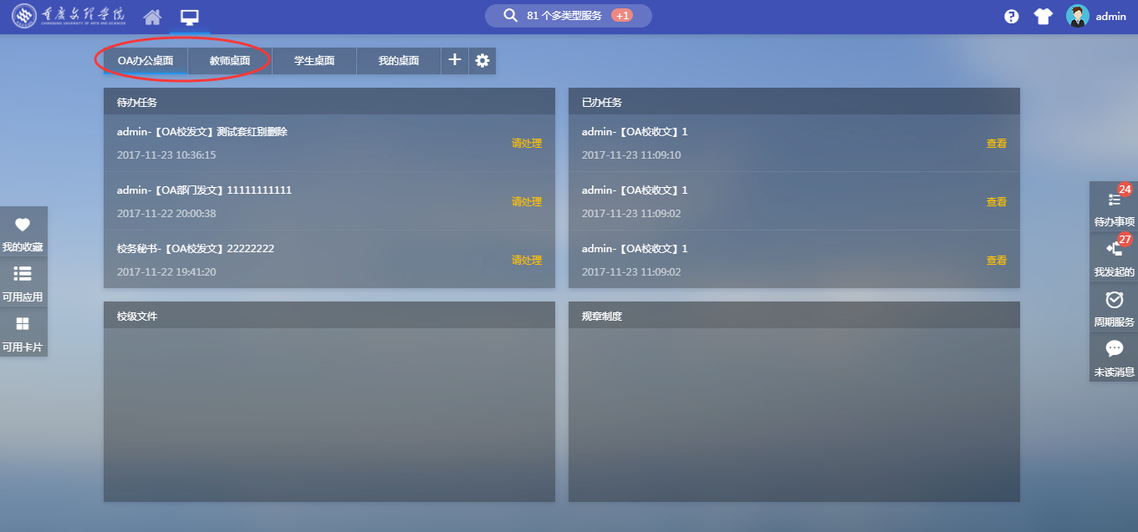

系统办公桌面

登陆桌面
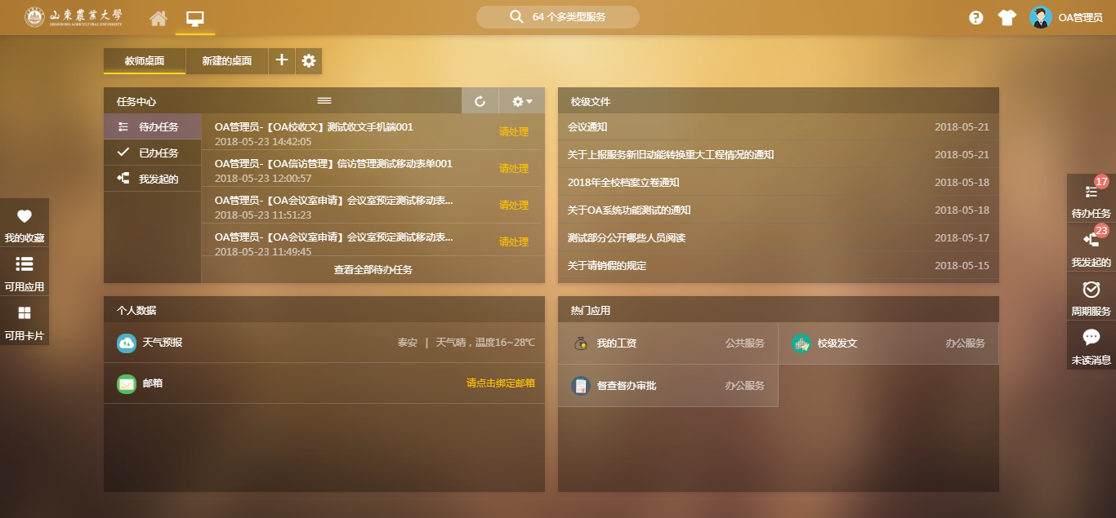

可用应用
点击左边“可用应用”进入应用服务现在模块
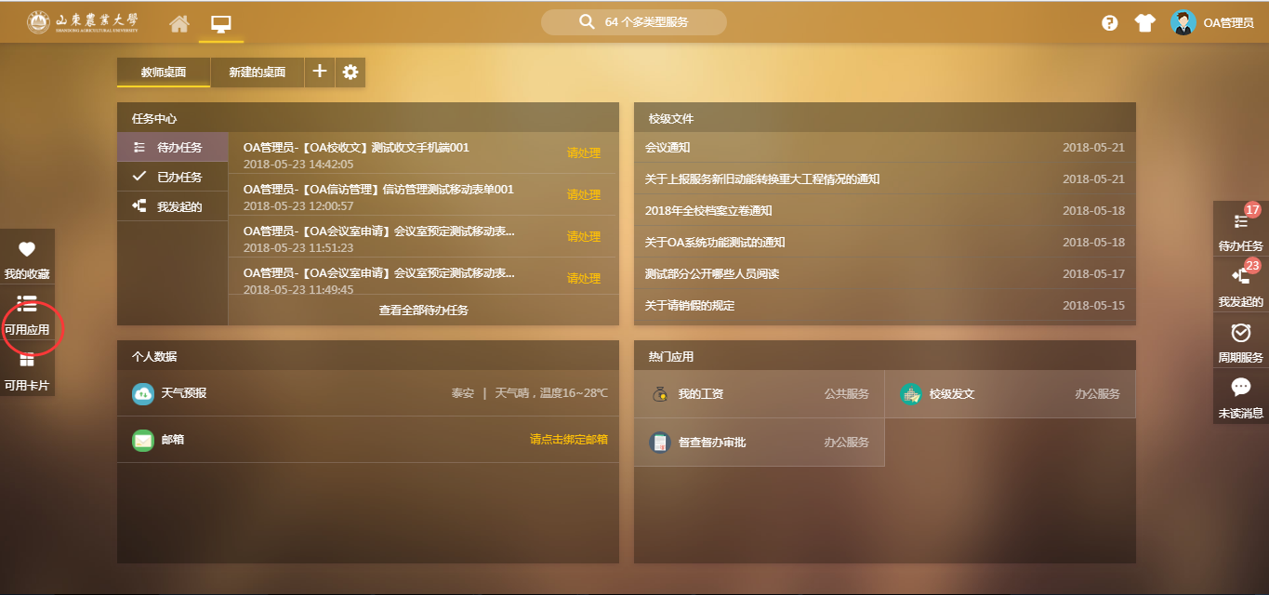
在“可用应用“模块下面选择”办公服务“可以查看办公服务应用APP
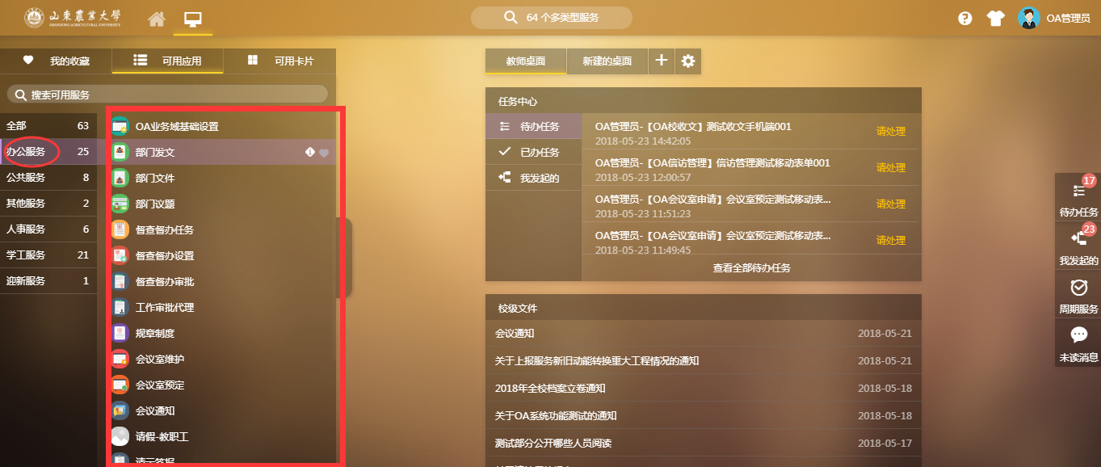
根据业务情况选择对应的操作。

常用操作提示

待办任务
收发文等应用产生的待办任务（需要您审批或办理的文件），统一在【办事大厅】的【办公桌面】中可以找到。

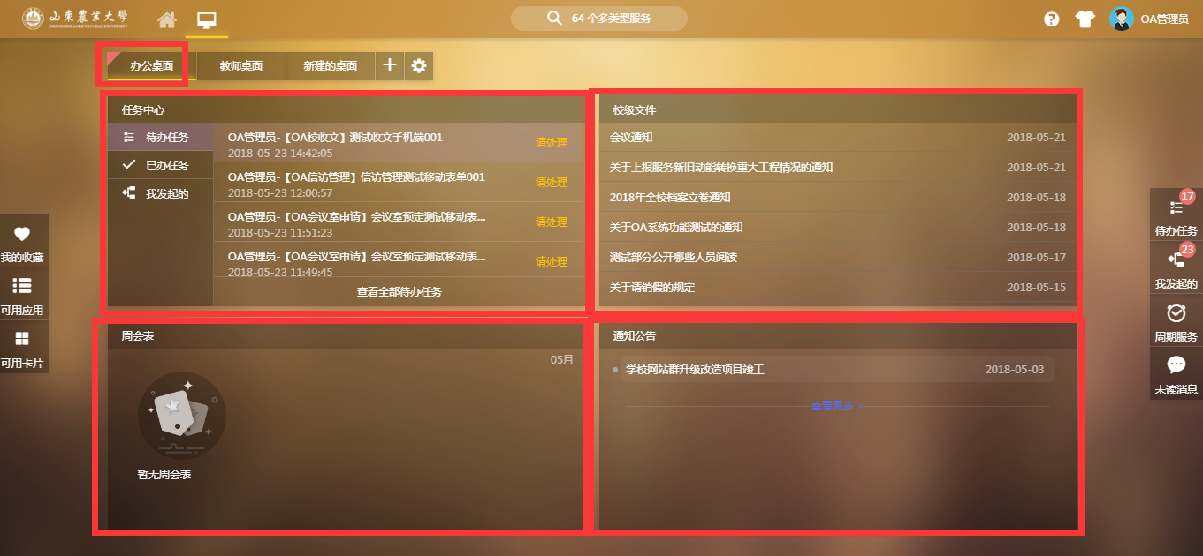
可以自定义添加卡片到首页，具体方法如下图所示：

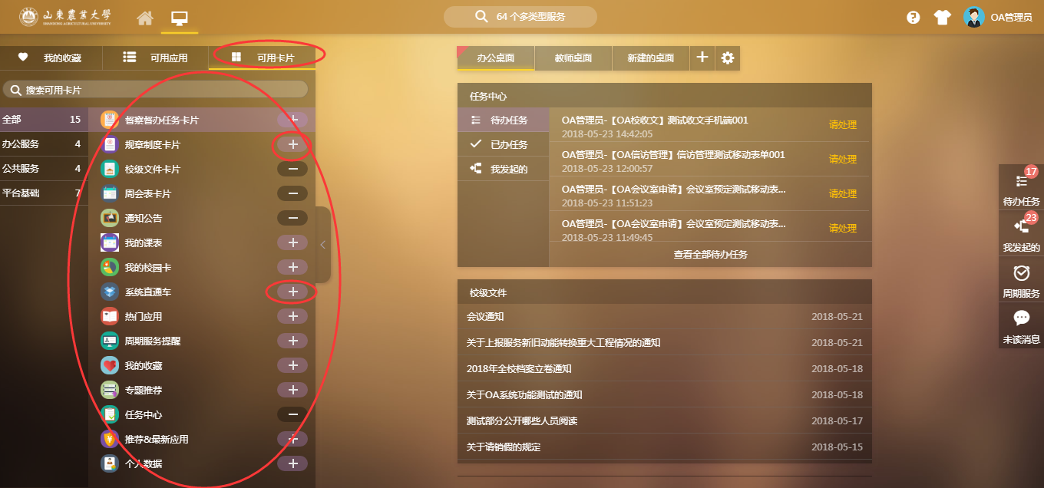
已经添加的卡片是一个“—“号，待添加卡片是”+“号。如果需要添加卡片点击”+“即可。
点击“+”按钮后，首页新增待办任务卡片成功
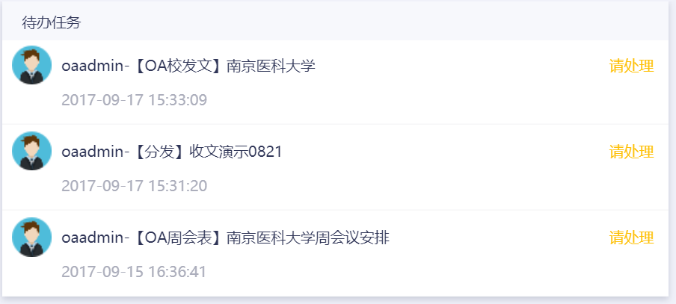
点击待办标题，将进入发文、收文等待办表单，即可进行文件审批、办理。

文件套红
需要套红文件进行操作使用说明
文件办理在套红制作环节，操作人员需要点击【编辑正文】，进入文件编辑界面。在文件头有一个“模版列表“根据文件实际情况选择上传的套红模版。
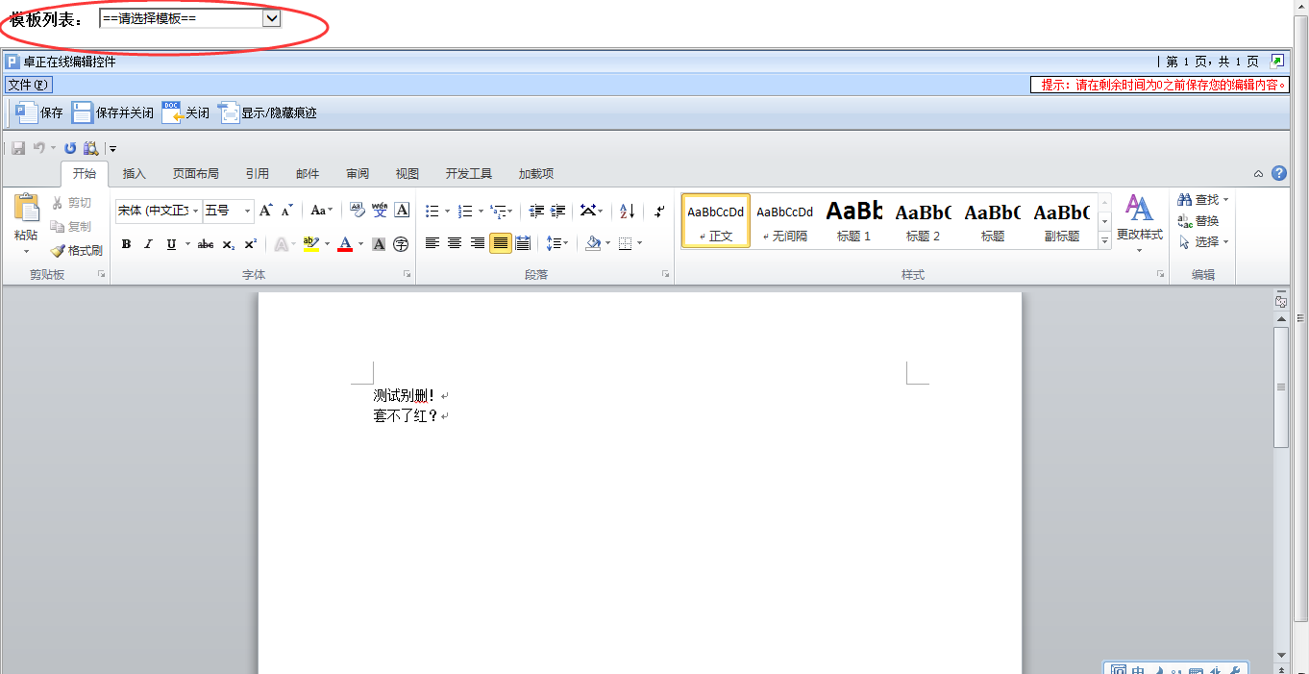
文件在套红的时候会自动获取发文文号，标题，发文编辑的时候只需要编辑要发布文件的正文部分即可，文件会按照套红模版进行布局，并将表单中的文号和标题自动套入到选择的模板中。
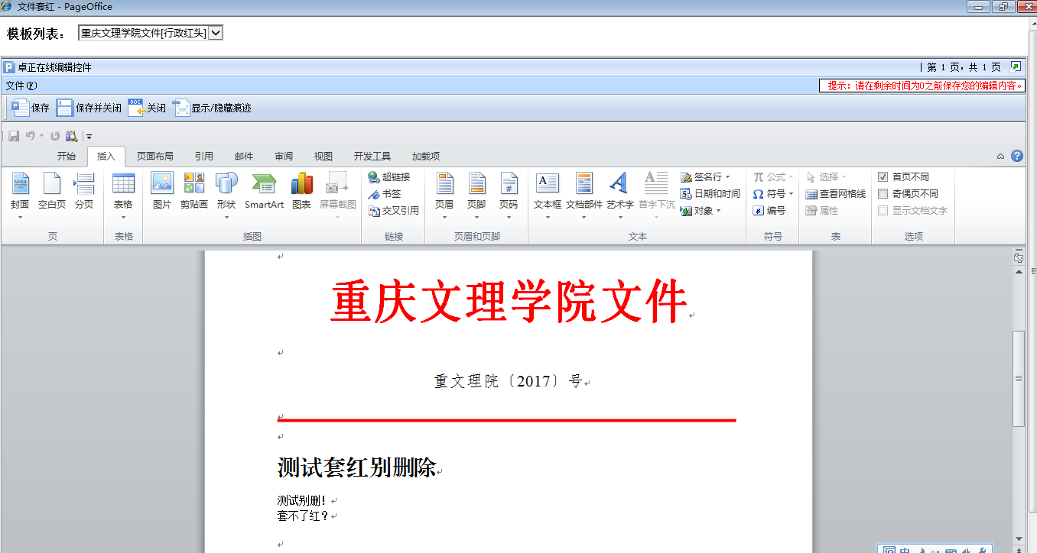

办公服务
办公服务流程类app主要有：校发文、校收文、督办审批、部门议题、会议室预定、信访管理等，下面以收文、发文、督办、会议室预定做说明，其他流程操作跟这几个app类似不再详细说明。

插件下载安装
在首次操作需要下载“正文控件”，进入校级发文app后，点击发文拟稿左边的“正文控件下载“ 下载控件进行安装
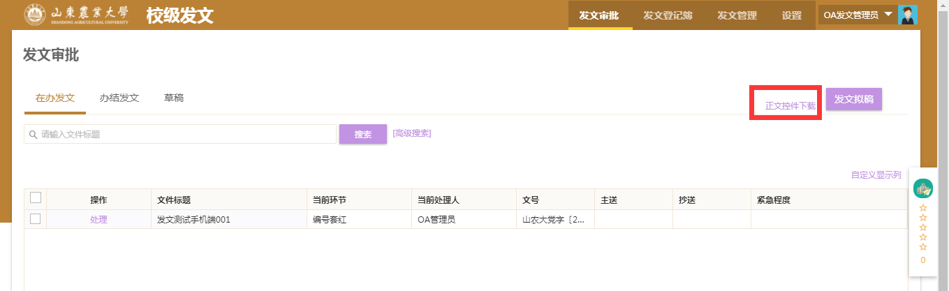
勾选“我已经关闭所有浏览器窗口“。
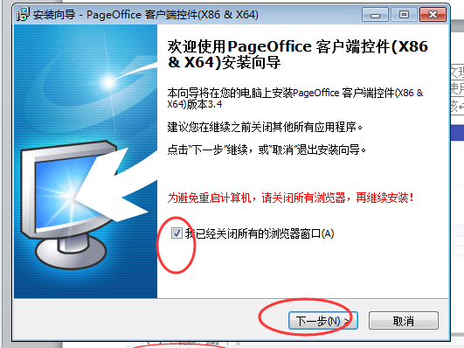
点击下一步后进入如下界面，点击“安装”
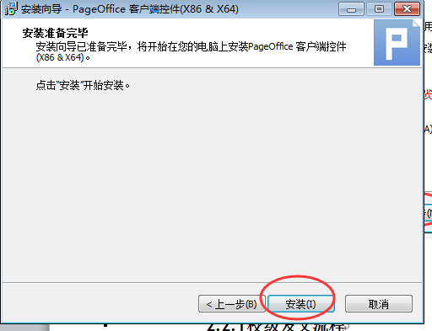

出现如下界面，点击“关闭程序”
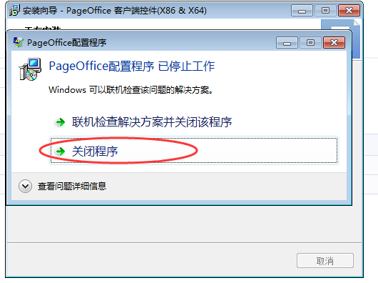
关闭后出现如下界面点击“确定”即可。安装完毕
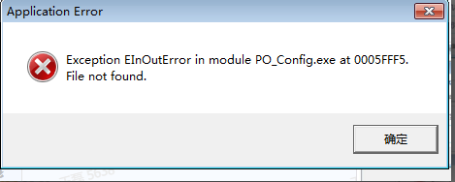
最后点击“结束”
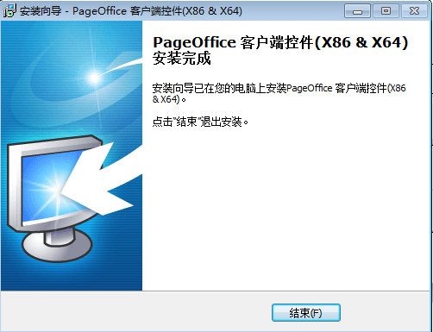
可以测试安装是否成功，点击“校级发文”发文拟稿进入表单，点击“编辑正文”测试插件是否成功。
在弹出的提示窗口，点击“打开PageOfficeProtocol”进入
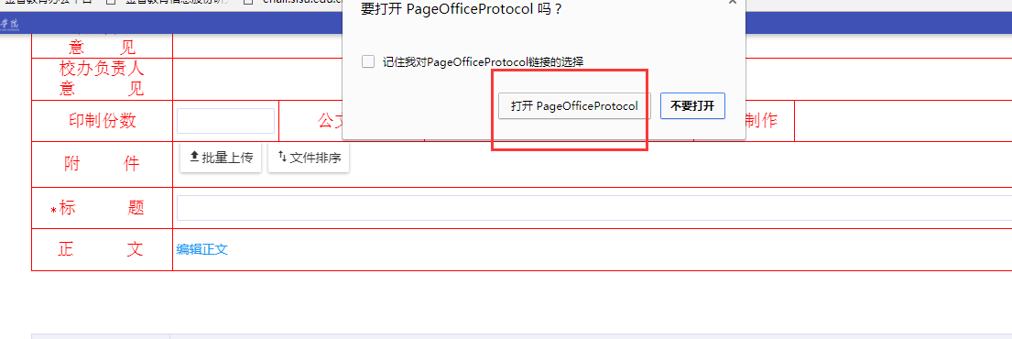

出现如下界面说明“正文插件”安装成功：
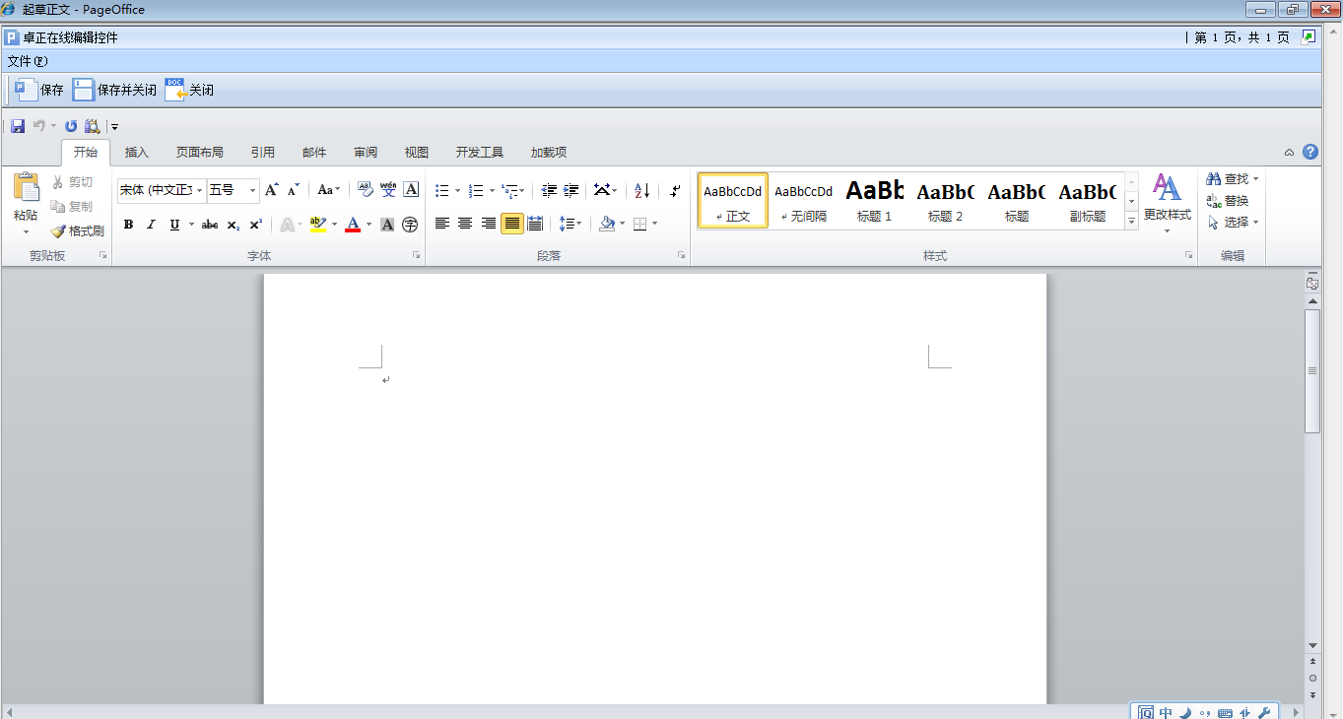

校级发文管理

校级发文流程
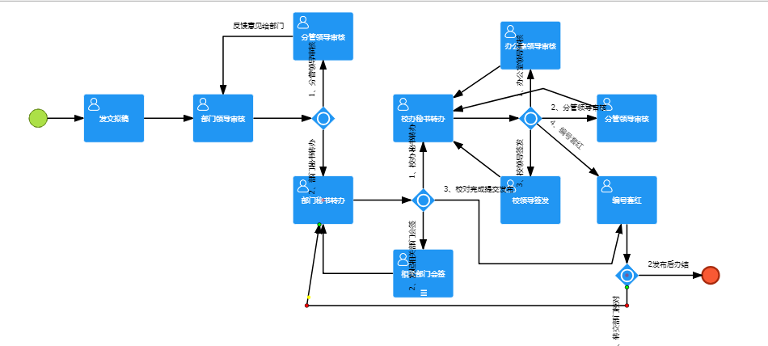

使用说明
点击“办公服务”选择“校级发文”app，进入发文主界面。
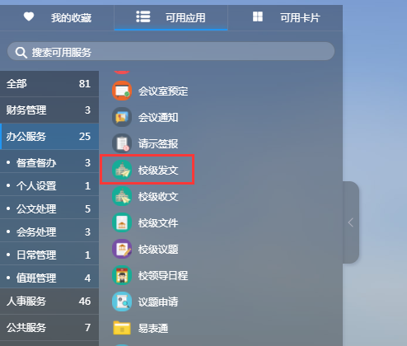

发文列表
【校级发文】页面：
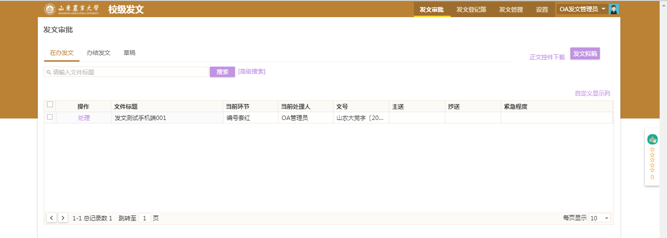
在办发文：存放正在办理未办结的发文；
办结发文：存放已办结的发文；
草稿：存放起草后，暂时未发起流程的发文；
首次使用，请下载安装【正文控件下载】；见安装说明2.1插件下载安装
安装环境要求：
操作系统：WIN7及以上；
浏览器：360极速浏览器最新版本（极速模式）或chrome，推荐chrome；
Office：Office2007-SP3及以上，推荐Office2010；（如不需要起草、修改文件正文，则对Office无要求。）
点击【发文拟稿】，进入【发文稿纸】拟稿页面；
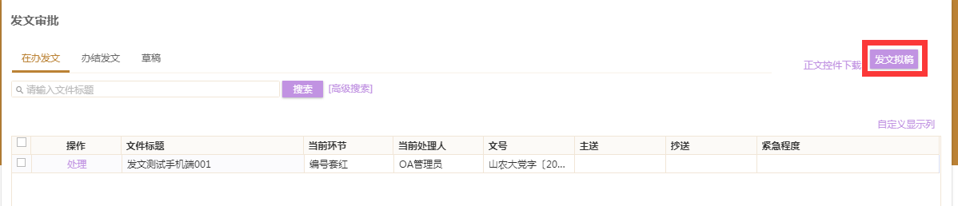

发文起草
填写文件标题、正文、分文分类、文号等表单信息。发文需要点击编辑正文
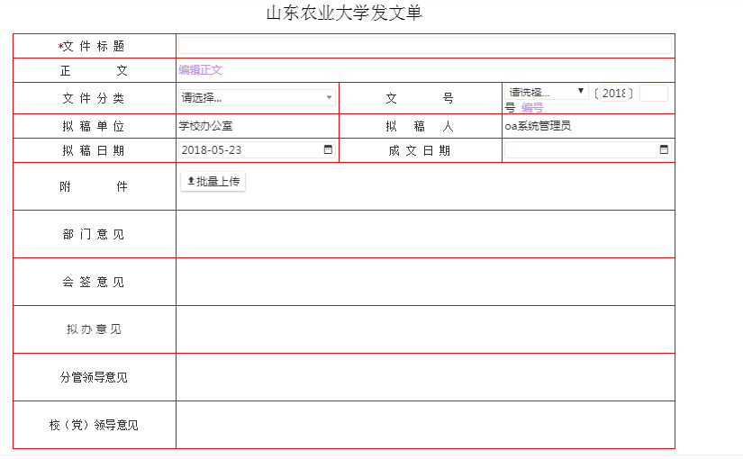

正文编辑界面
点击【编辑正文】进行正文起草，起草好后，点击【保存并关闭】保存起草内容。
注意：请避免长时间起草，以免登录失效，导致保存失败。右上角有倒计时。
只需要在表单中编辑正文内容，其他内容会在套红时一次性带入。
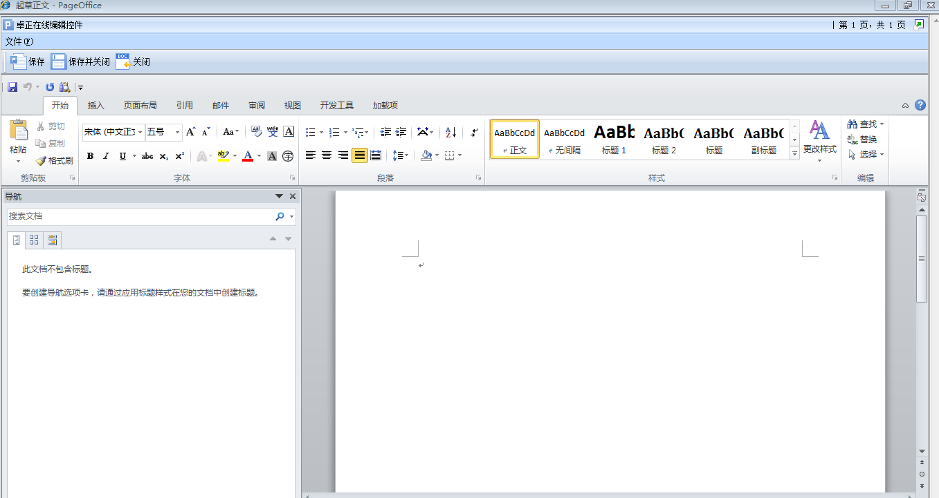
点击“保存并关闭”实现文件正文的保存对应页面的关闭，保存只是保存文件不会关闭，建议使用“保存并关闭”，
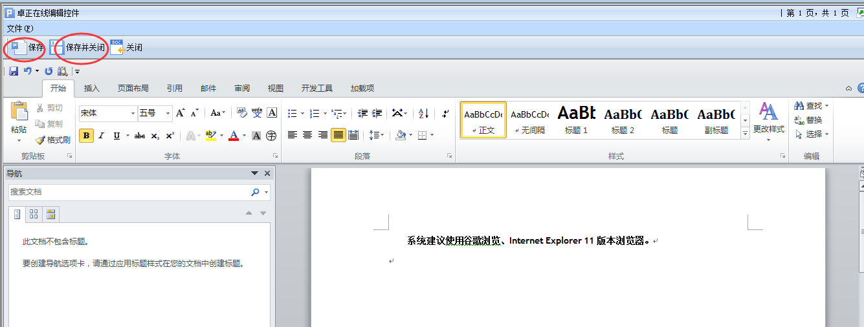

所有内容编辑录入完成，根据流程走向和实际需求进行任务节点、下一步操作人员选择提交。

流程提交、保存、关闭
- 提交：提交此任务到下一节点和对应办理人处理任务。
- 保存:只是作为暂时保存所编辑的文件内容，不会提交给下一节点和下一办理人。保存后可以在发文主界面“草稿”标签页查询保存的文件。如果需要提交办理，点击对应文件“编辑”进入发文表单主界面可以进行文件的提交办理。
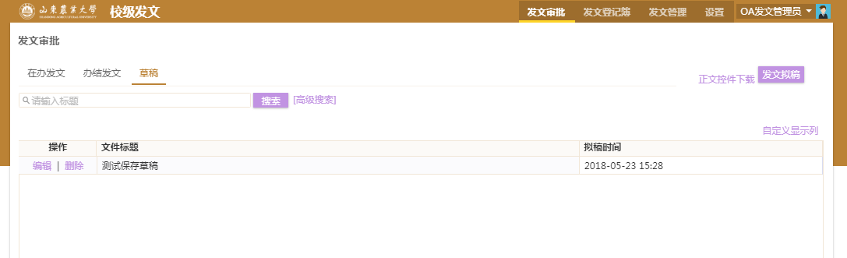
- 关闭：关闭打开的发文拟稿界面，关闭没有保存功能，只是关闭打开的页面。使用该按钮需要注意。

文件起草后，选择【请选择下一步】和【下一步办理人】（如果只有一个可选，则默认选中，不需再选），选择下一步和下一步办理人的时候可能给出了多个待选项，要根据实际情况选择，然后点击【提交】按钮即可。
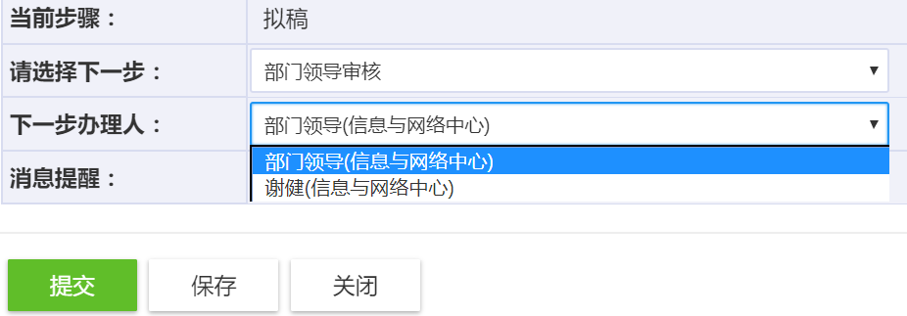

发文审核或办理
发文应用产生的待办任务（需要您审批或办理的文件），统一在【办事大厅】的
【待办任务】中，具体界面如下图所示，点击待办任务中的标题即可进入办理界面，前文有具体描述
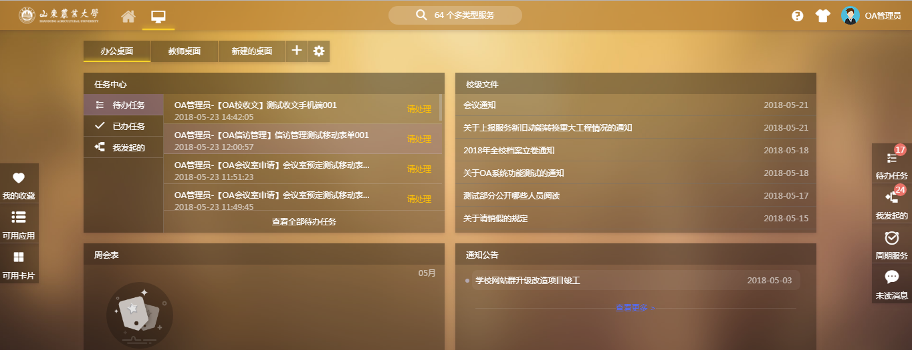
还有一个地方可以查看和进入【待办任务】，就是首页右侧中间，如下图：点击即可进入办理界面
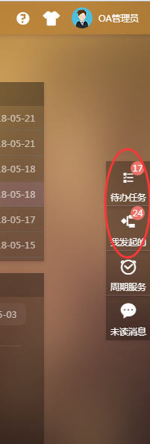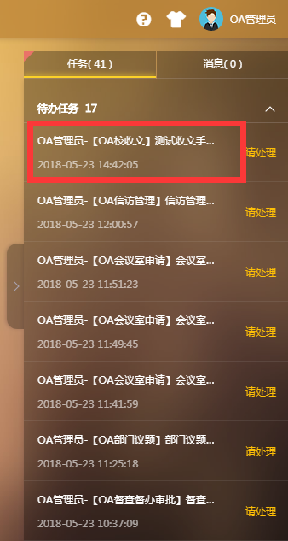
点击文件标题，将进入发文表单，即可进行文件审批、办理。
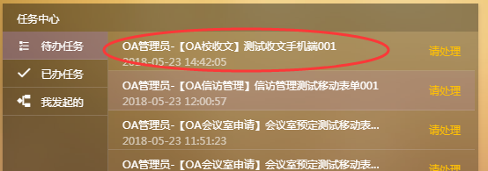
点击【编辑正文】
文件修改后，填写意见（可将填写意见添加至常用意见，也可直接选择已保存的常用意见），选择【请选择下一步】和【下一步办理人】（如果只有一个可选，则默认选中，不需再选），然后点击【提交】按钮即可。
意见可以添加至常用意见，常用意见可以设置为默认意见。
存在默认意见时，如果不在意见框填写意见则会取默认意见。
不存在默认意见时，如果不填写意见，则会无意见提交，在上图中相应表单框中不显示意见信息
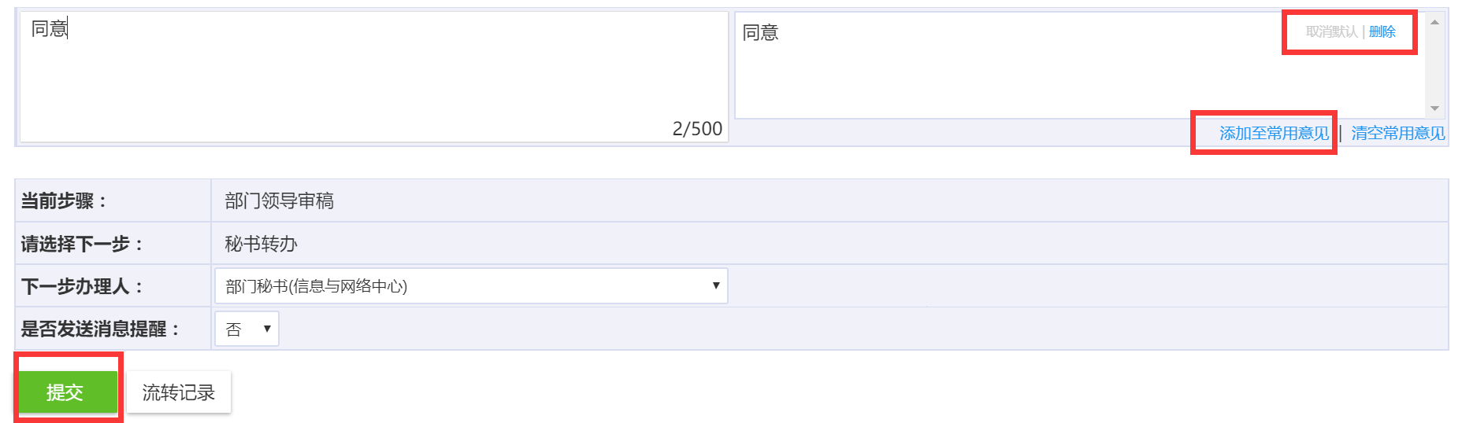

发文会签
提交给流程中的相关部门会签节点的时候，可以选择多个办理人，当选择的所有办理人全部办理完后才会流转到下一换节。
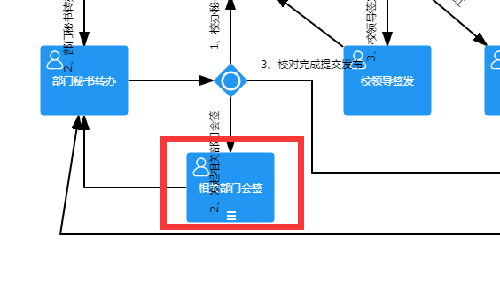

文件套红
在流程的编号套红环节可以套红，具体套红方法在前文中已经描述。
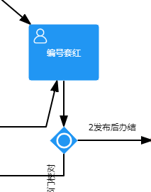

文件发布及结束流程
在编号套红环节进行文件发布后，再点击【提交】则流程结束。
注意：确认发布没问题后，再结束流程，结束流程后，无法修改发布。
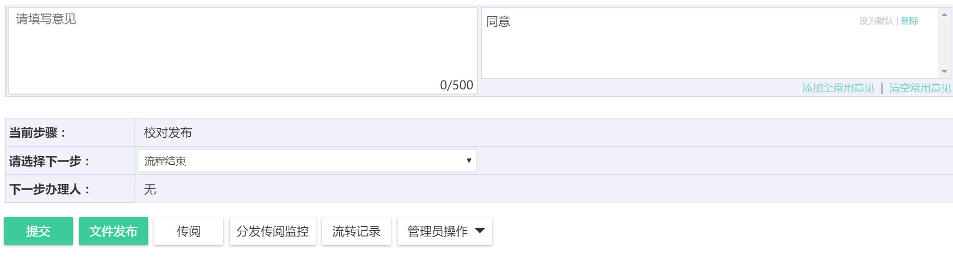
发布时可选发布范围，默认【全部公开】，可选【部分公开】，或者【不公开】根据需要选择后，点击【发布】即可。
注意：
1、全部公开—所有人进入【校级文件】可见
2、部分公开—只有被选人员进入【校级文件】可见
3、不公开—只有流程参与人员在【校级文件】可见

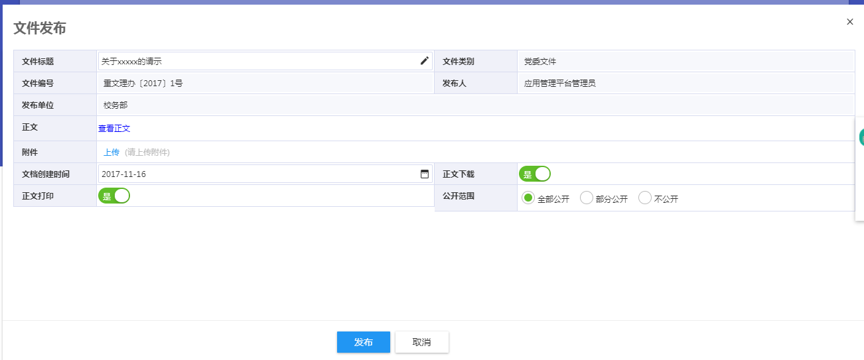

结束流程
在文件流程走完后发布后，选择流程结束环节，点击提交结束流程。
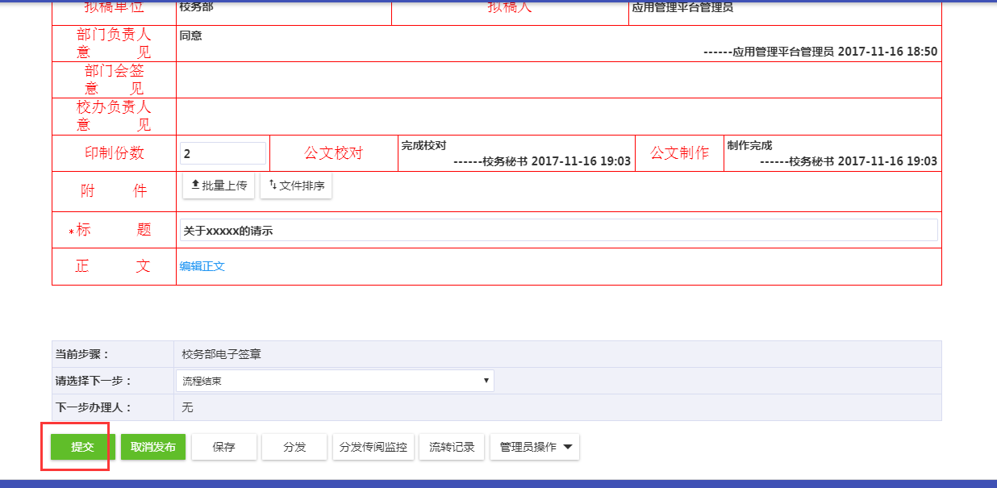

校级收文管理

校收文流程
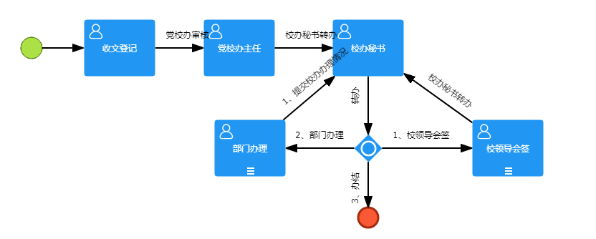

使用说明
点击办事大厅中【办公服务】进入【校级收文】页面；
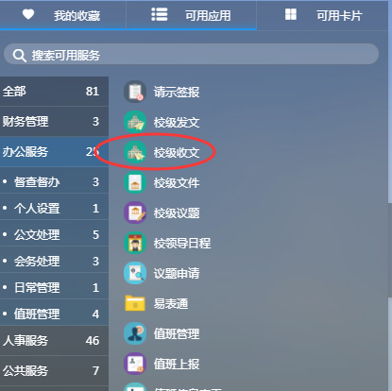

收文列表
【收文管理】页面：
在办收文：存放正在办理未办结的收文；
办结收文：存放已办结的收文；
草稿：存放起草后，暂时未发起流程的文件；
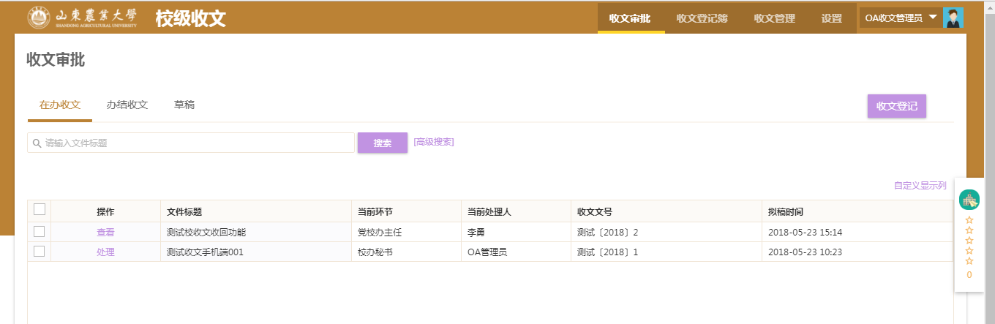
收文管理员点击“收文登记“进入信息登记页面
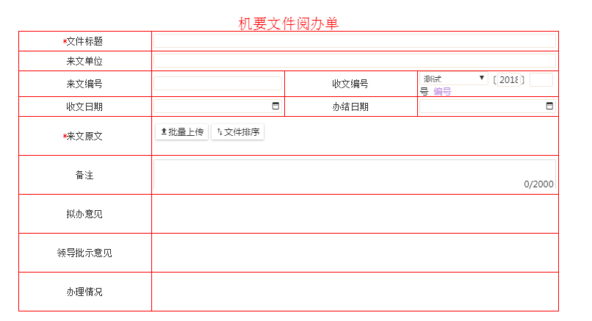

收文起草
可在校收文app的设置中将党政办相关老师加为管理员，只有加为管理员后才可以进行收文起草，次功能已跟老师说过，此处略过。

收文办理
收文应用产生的待办任务（需要您审批或办理的文件），统一在【办事大厅】的【待办任务】中，具体界面如下图所示：
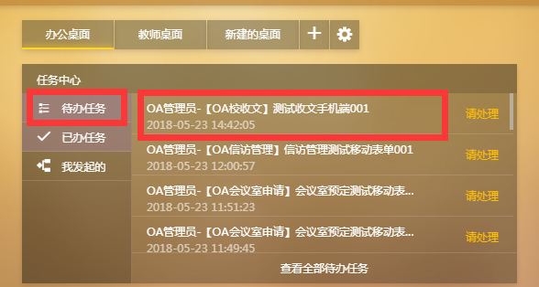
点击文件标题，将进入收文表单，即可进行办理。
填写办理意见（可将填写意见添加至常用意见，也可直接选择已保存的常用意见），然后点击【提交】按钮即可。
意见可以添加至常用意见，常用意见可以设置为默认意见。
存在默认意见时，如果不在意见框填写意见则会取默认意见。
不存在默认意见时，如果不填写意见，提交时会校验报错。

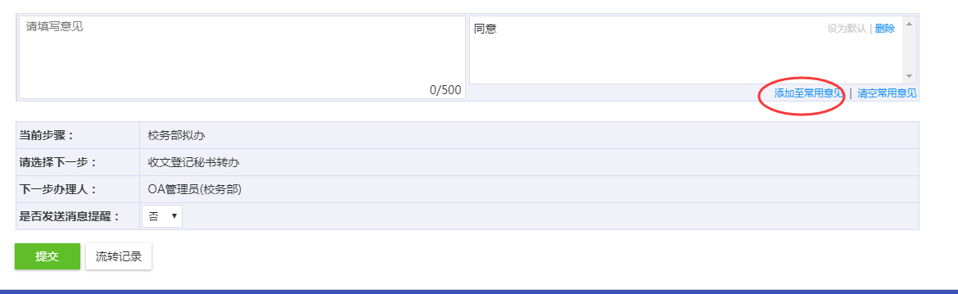

登记好信息后，选择对应的审核节点提交审核。
在节点选择一个人的时候会默认显示下一步办理人，是多个人的时候点击“头像“图标进行人员选择，确认下一步审核人后，确定返回
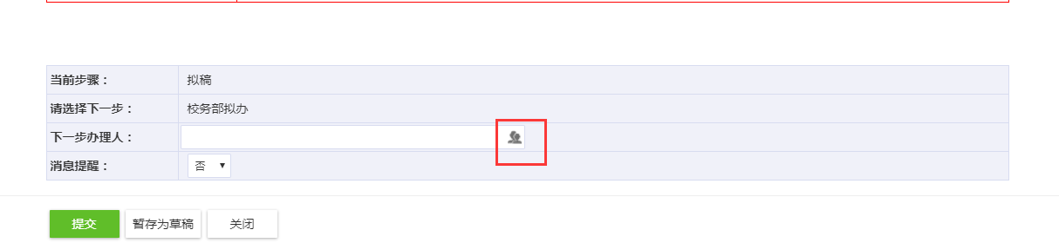
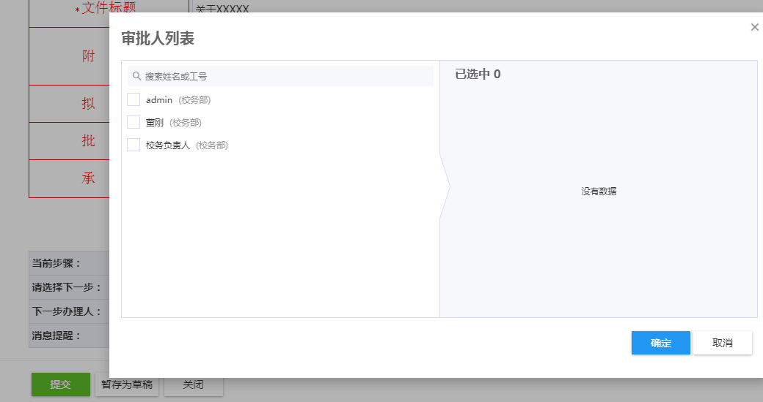

点击“提交“进入下一步审核阶段。
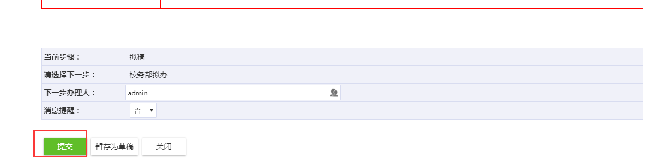
下一节点人可以在校级收文，收文审批，在办收文中查看自己需要办理的事务，也可以在平台首页“oa办公自动化系统“待办任务中查看自己的待办任务，点击处理。

督查督办审批

督查督办审批流程
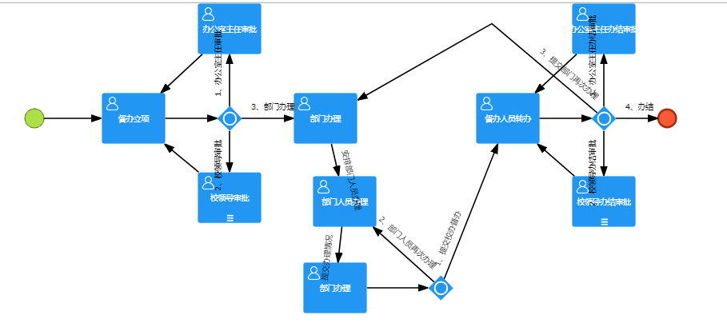

使用说明
点击办事大厅中【办公服务】进入【督查督办】页面；
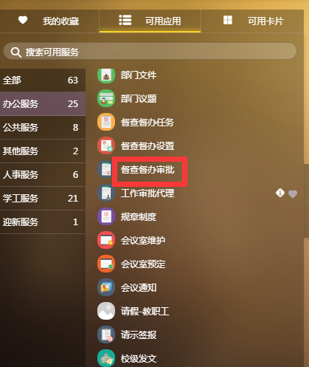

请示列表
【请示管理】页面：
在办收文：存放正在办理未办结的收文；
办结收文：存放已办结的收文；
草稿：存放起草后，暂时未发起流程的文件；
首次使用，请下载安装【正文控件下载】；见安装说明2.1插件下载安装

督办审批起草
点击【发起督查督办】，填写相应的表单信息
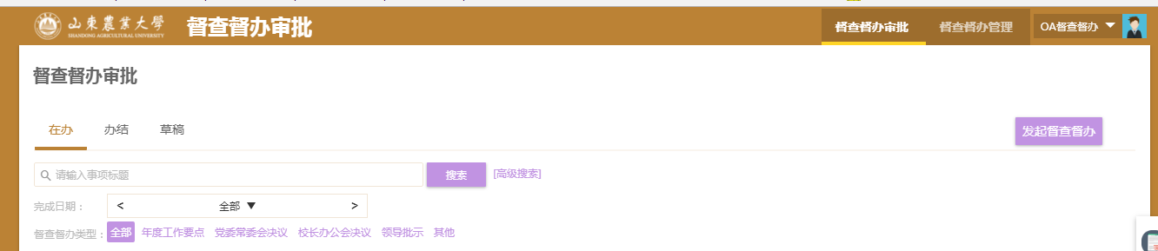

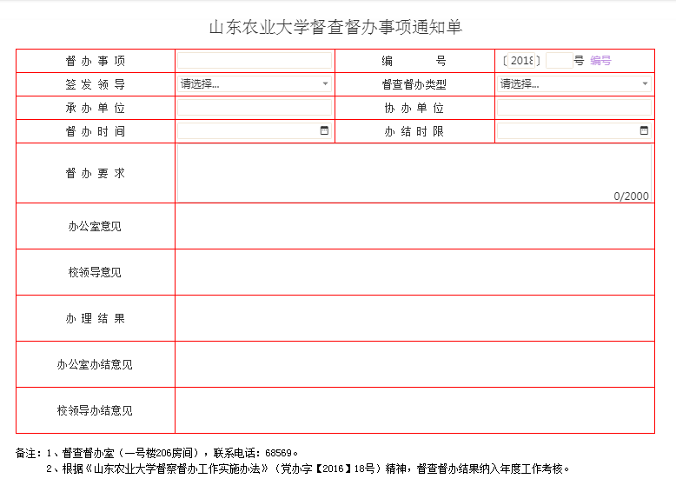
点击向下箭头，选择下一步办理环节和办理人后提交。
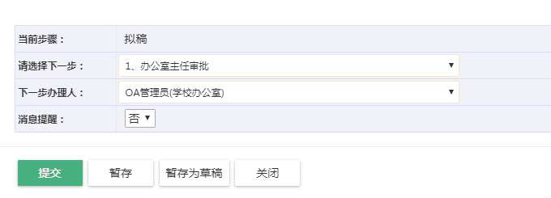

督查督办审批办理
相应的待办和已办信息在大厅的任务中心卡片和右侧的任务中可以找到，点击标题即可快速进入办理界面。
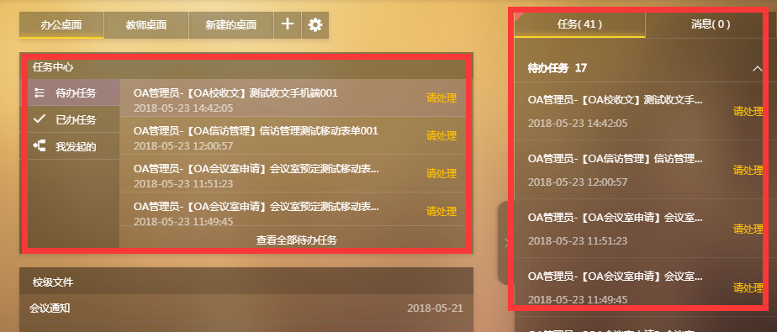

会议室预定

会议室预定流程
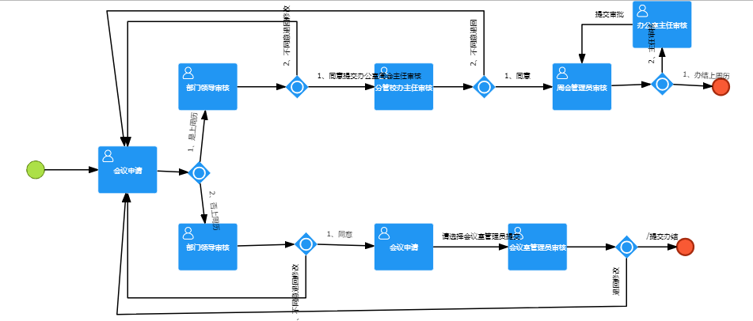

使用说明
点击办事大厅中【可用应用（OA）】进入【会议室预订】页面；
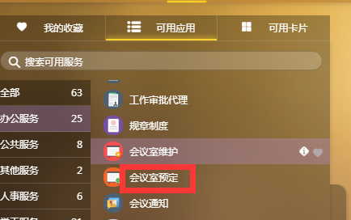

会议室占用情况查看
【会议室预订申请】页面：
可以直接查看各个会议室一周的占用情况，在空闲会议室当日列下点击【申请】；

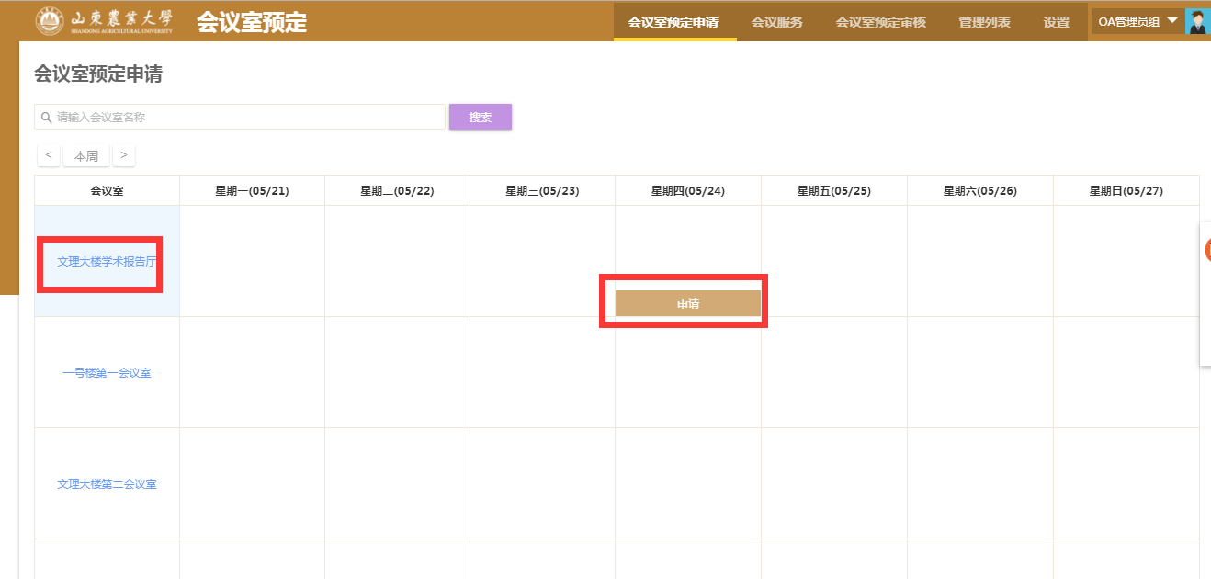
可点击左右箭头调整申报时间，但是不允许申请当前时间之前的会议，并且如果申请的会议上周会表，则本周只能提交下一周的上周会表会议，否则会有提示
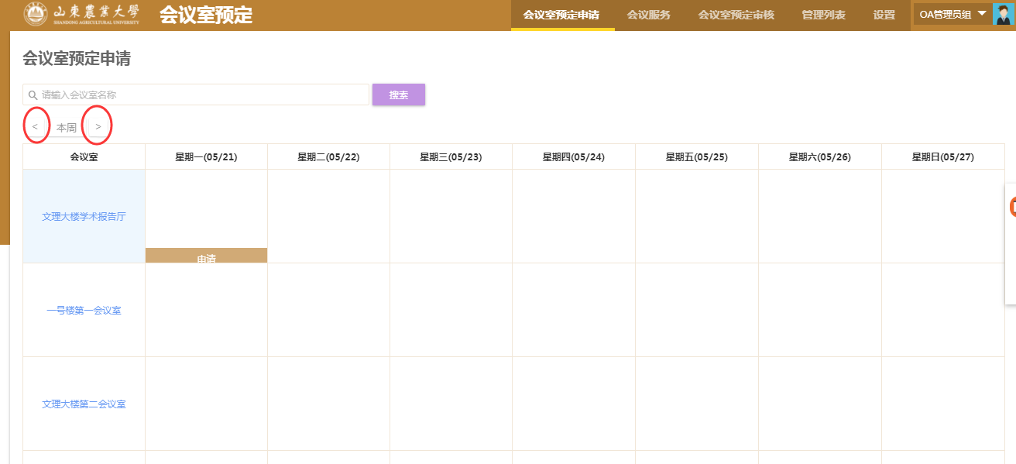
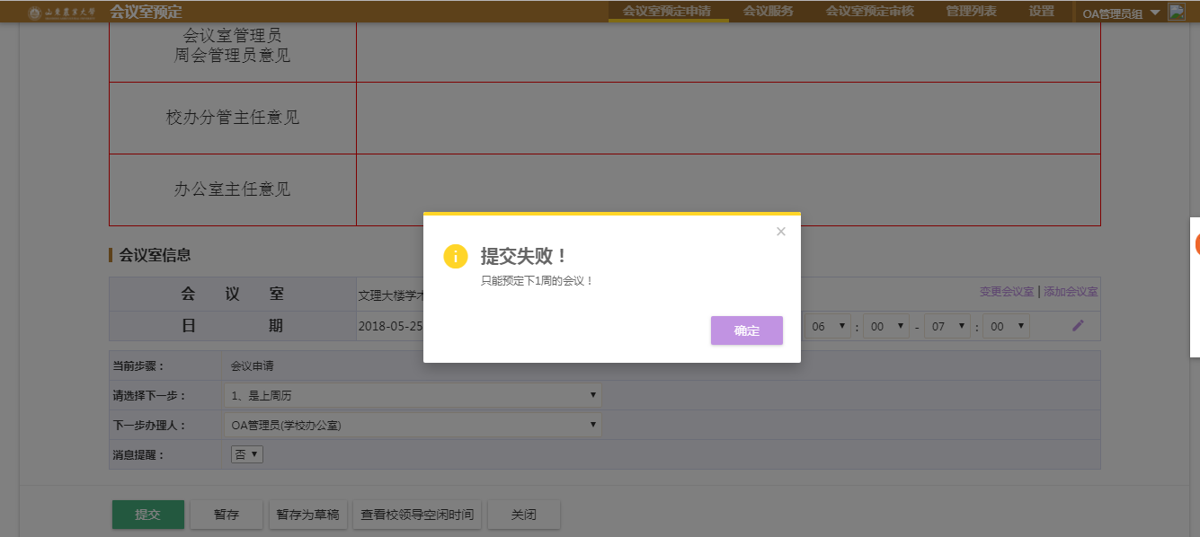

会议室预定申请及提交
填写会议名称、是否上周会、勾选出席校领导（如果是所列校领导全部则可勾选全体校领导）等信息。
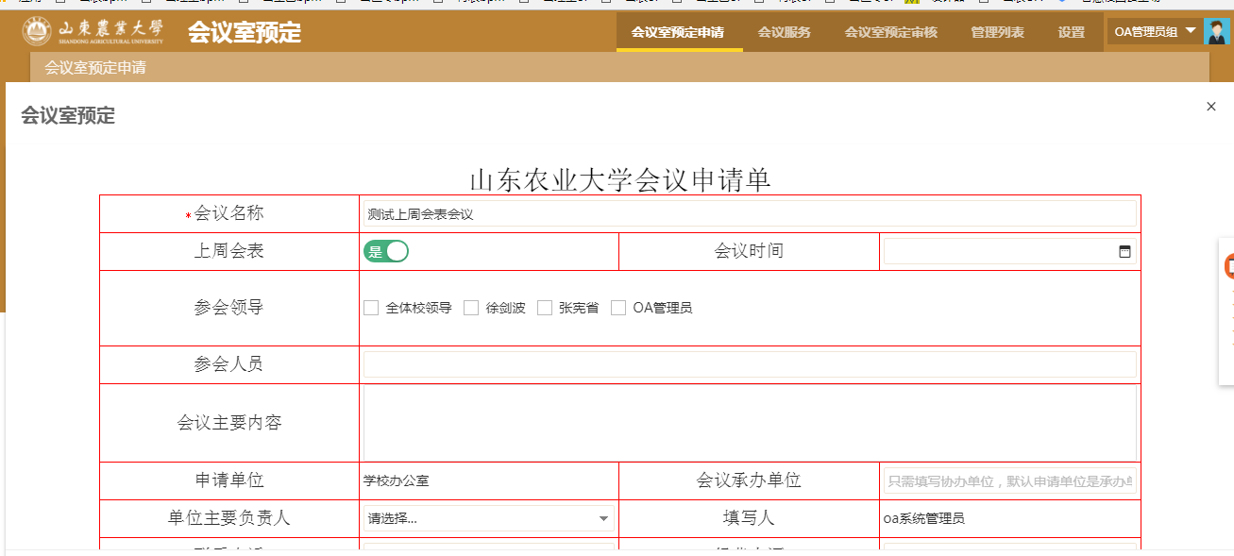
可以在表单下方查看校领导的日程情况，做出合适安排
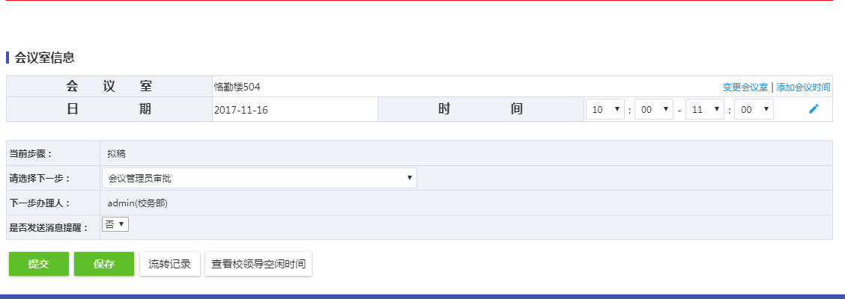
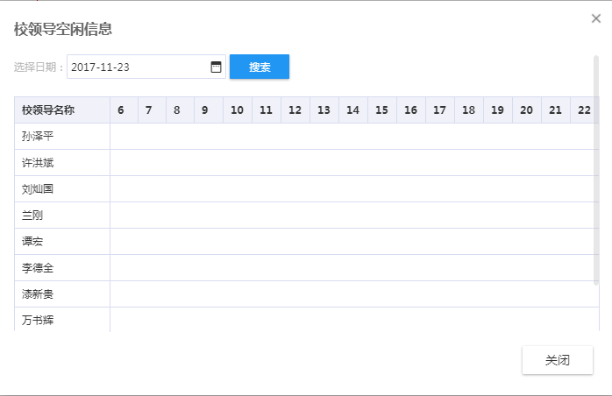
完成申请后，选择【请选择下一步】和【下一步办理人】，然后点击【提交】按钮即可。
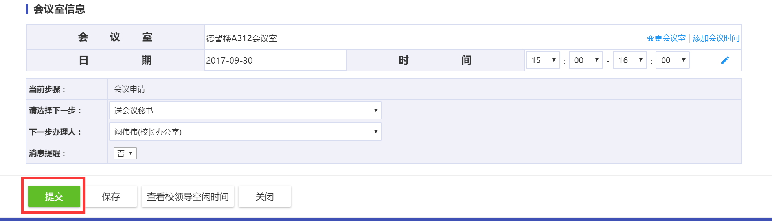

会议室预定情况查看
进入会议室审核页面查看在办会议，可以查看申请情况

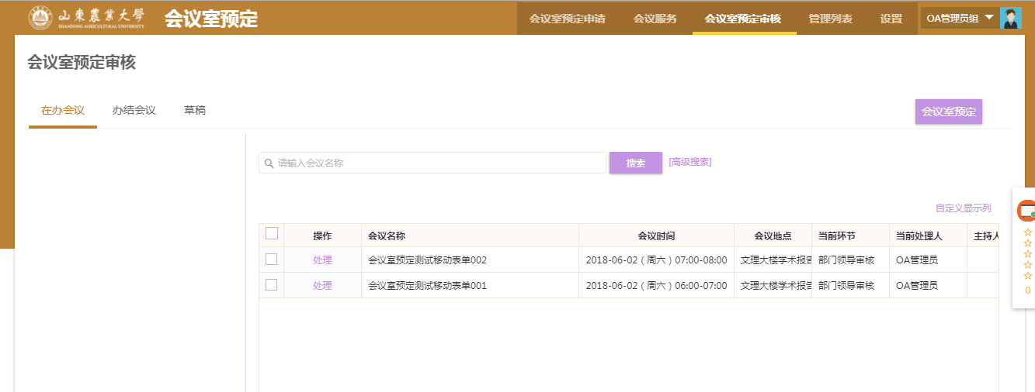

审核人员在平台界面“OA办公自动化系统“可以查看自己的待办任务，点击某条待办任务进行任务办理。
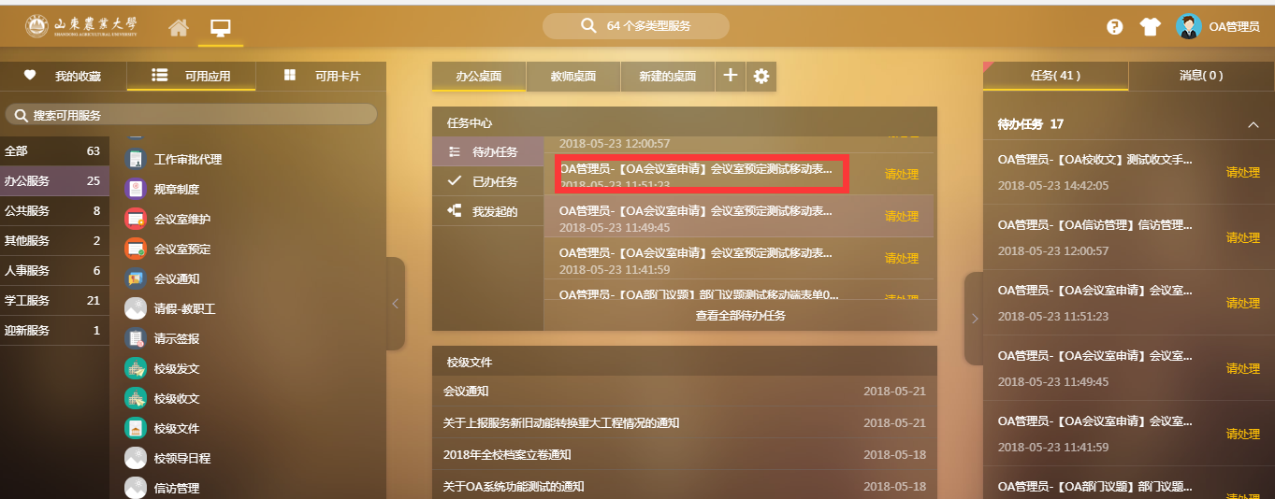

周会表
针对某周会表进行批量的信息维护，可以查看到自己填报过的信息，部门领导可以查看到自己部门的填报记录
周会议安排包括如下字段：起止日期、星期、时间、会议地点、会议内容、参加对象、主办单位。会议管理员可以直接针对周会表信息进行修改。周会表生成后可以按管理设定的流程进行周会表的线上审批，审批结束后进行全校发布。支持将需要上周会表的会议导入周会表，
周会表管理员可以手工创建周会表，同时支持将需要上周会表的会议导入周会表再进行调整生成。已发布后的周会表调整后在发布后的周会表中会显示相关的修改记录。
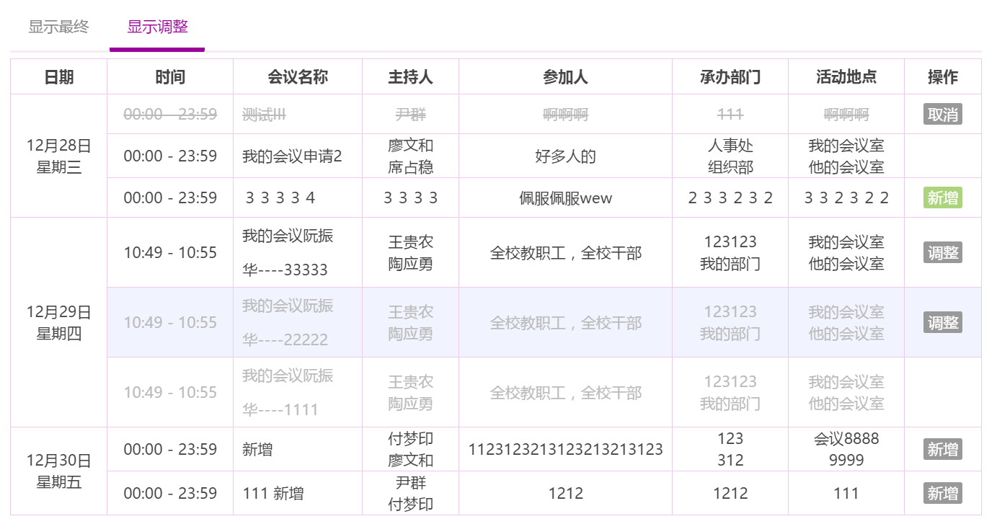
周会表调整记录

周会表列表
经过会议管理员发布的周会表信息在【周会表】功能模块中进行查看，点击办事大厅中【可用应用（OA）】进入【周会表】页面，或者直接在周会表卡片中查看周会表；
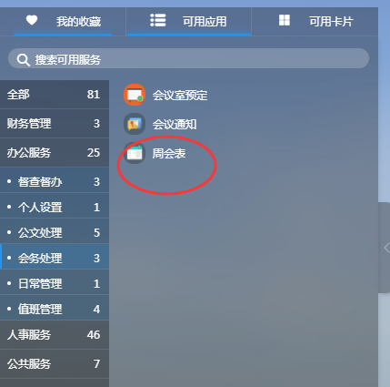
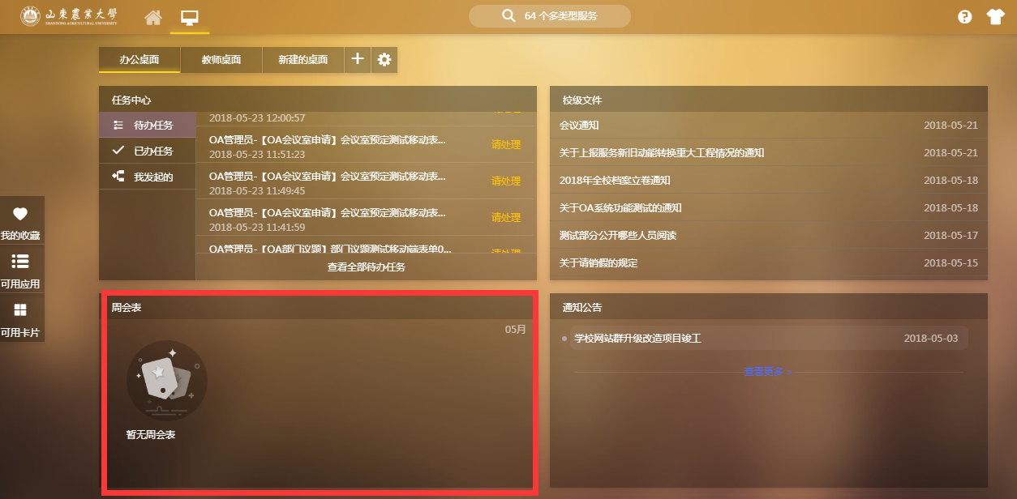

周会表查看和查看调整
进入周会表列表，点击查看周会表进入周会表详情进行查看
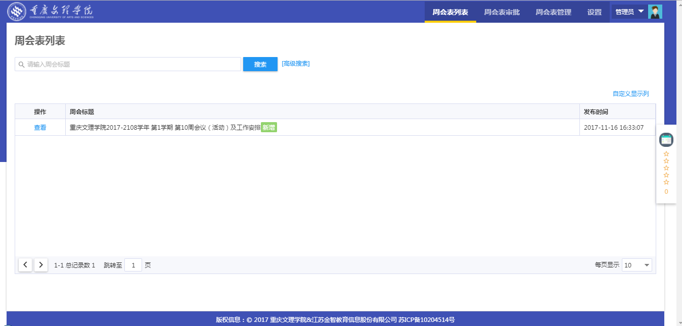
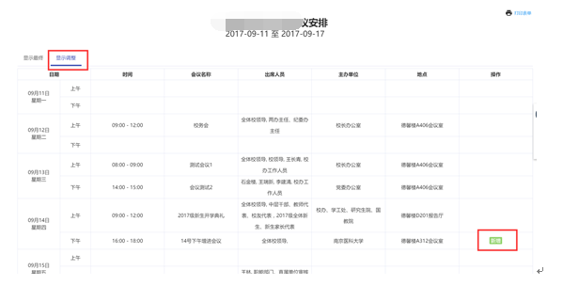
周会表如果存在调整情况，则打开后在【显示调整】功能页可以看到调整情况

周会表审批
周会表生成后可以按管理设定的流程进行周会表的线上审批，审批结束后进行全校发布。
领导在周会表审批模块下查看需要审批的周会表，点击“查看“进入
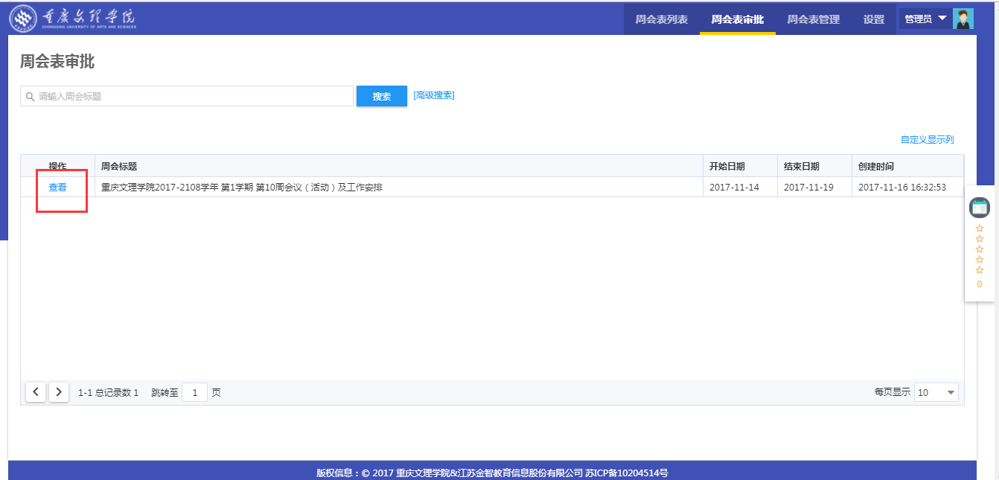
领导填写意见，提交，该条信息审核完毕。
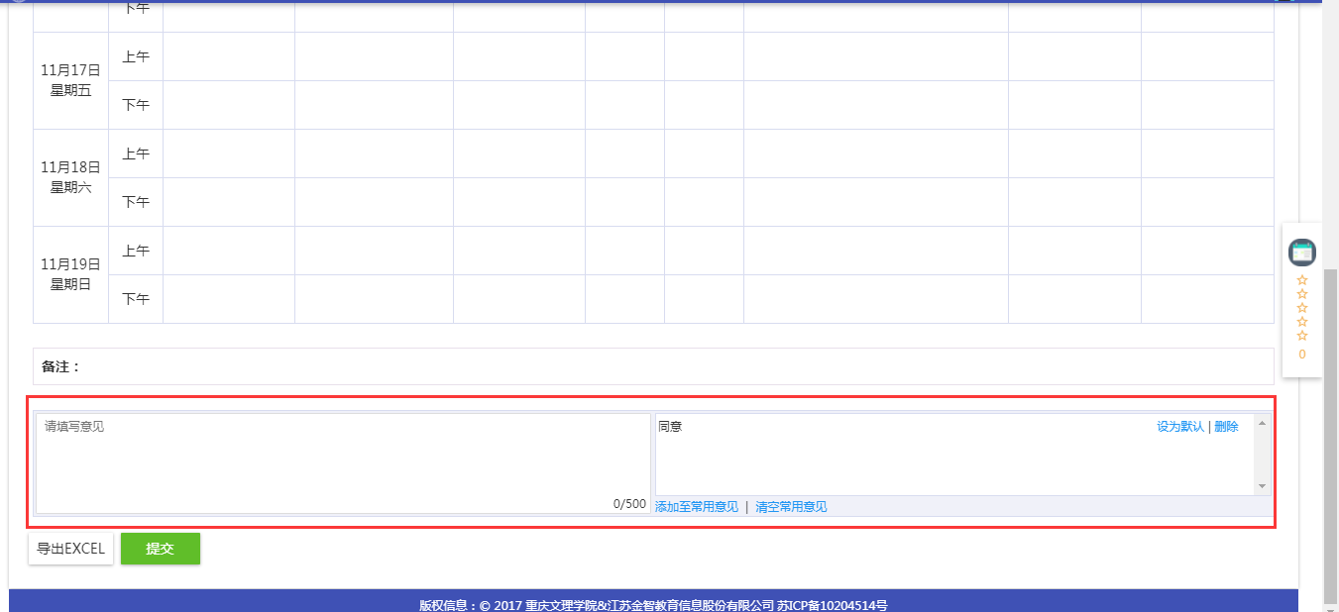

周会表管理
周会表管理员可以在管理模块进行周会表的初始化。点击“新增“按钮进入周会表初始化界面
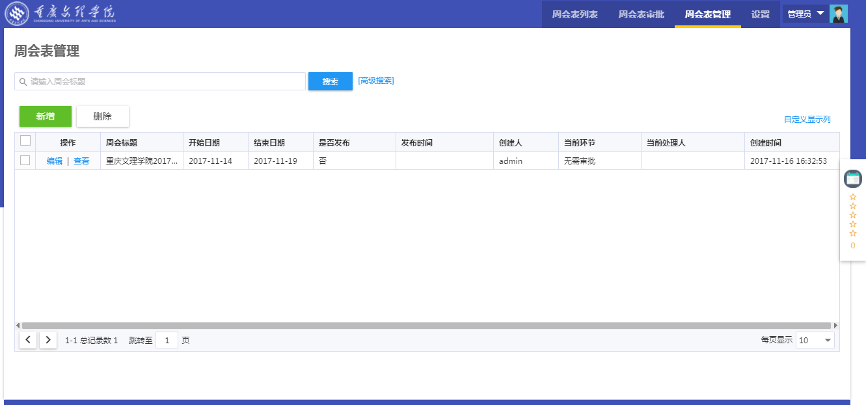
输入学期、周次、周会表开始日期、结束日期
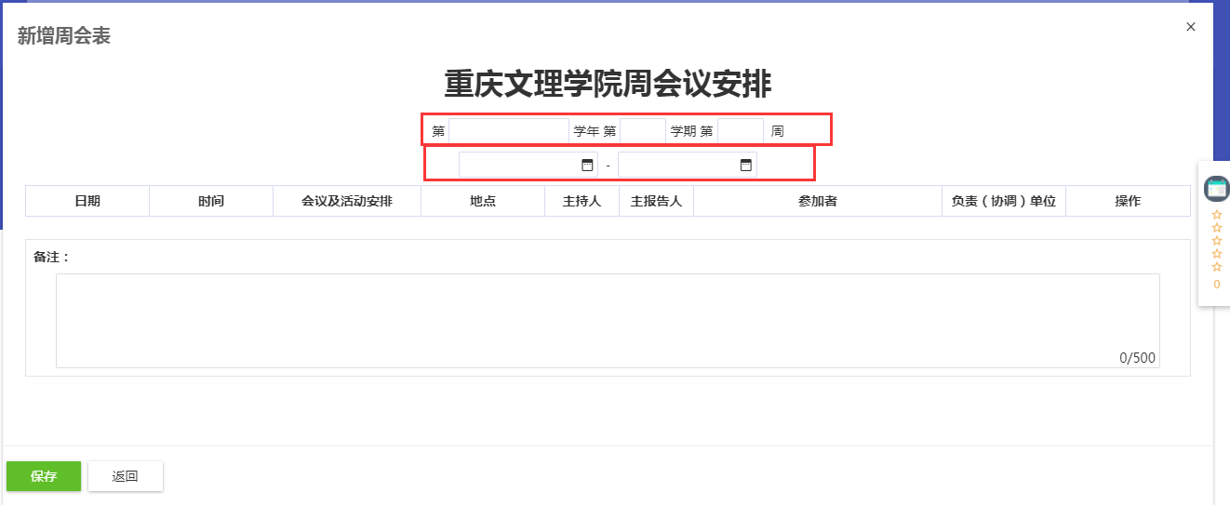

时间信息填写完毕后，点击保存生成周会表信息
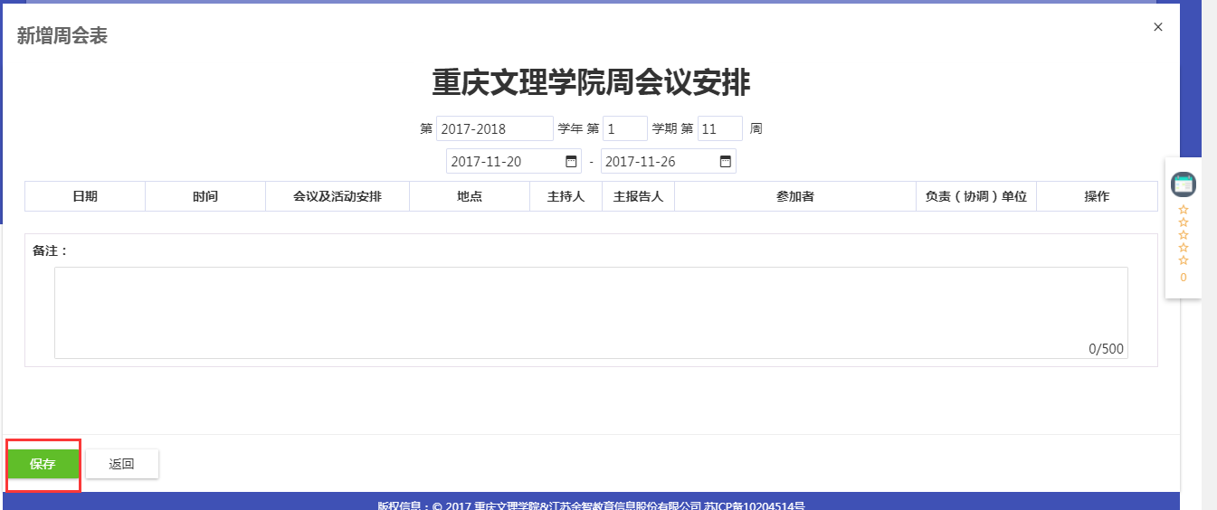
生成的周会表格式。点击下方的“导入周会“，会把之前会议室预定的需要上周会表的会议信息进行直接导入。
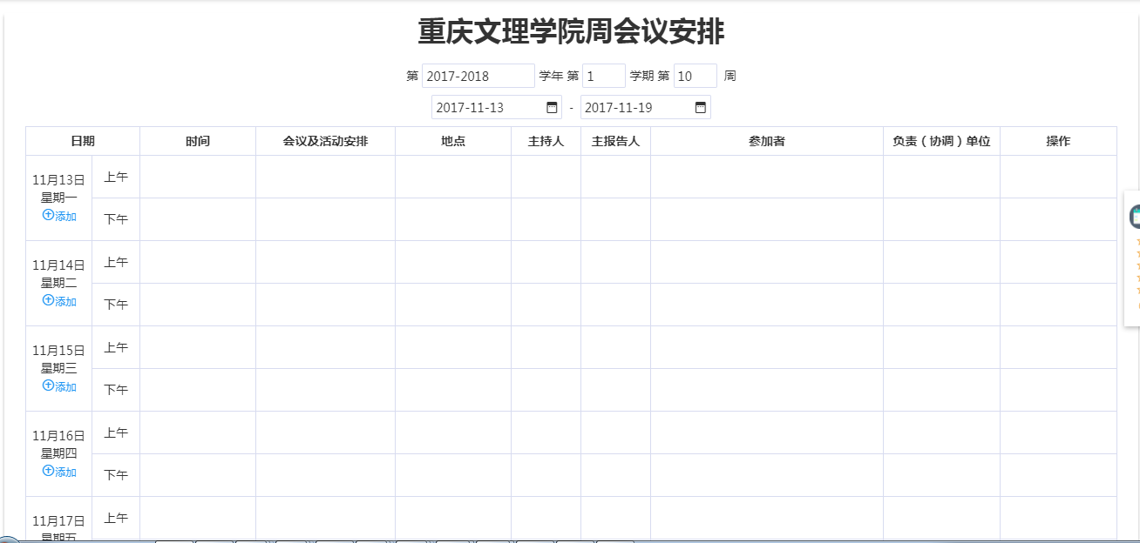

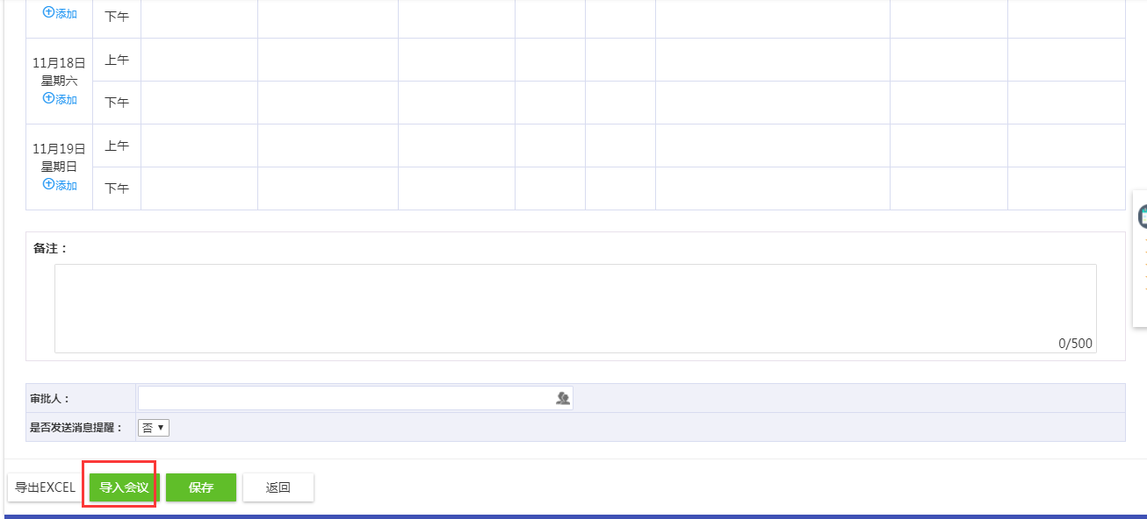
直接导入需要上周会的会议申请。导入和修改完成后，点击保存。周会表生成。
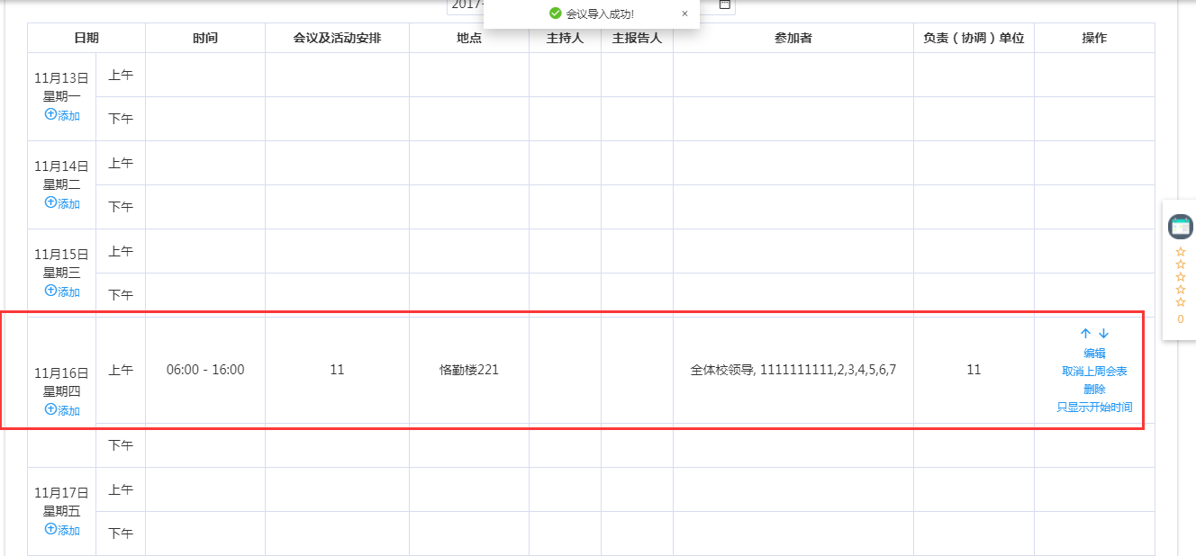
需要领导审核无意义后，点击发布，周会表信息就正式发布，如果需要修改，管理人员可以取消发布。
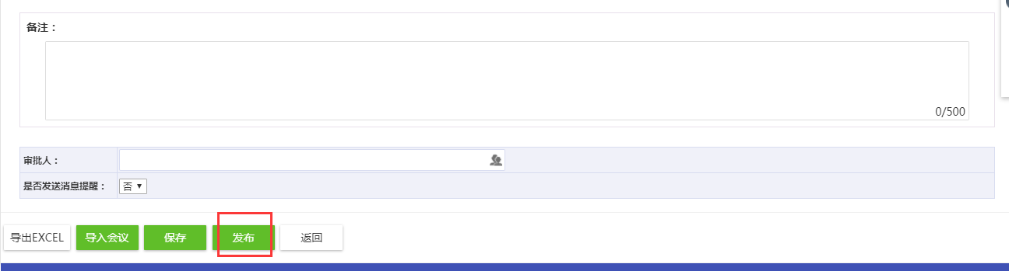

周会表取消发布
进入需要取消发布进行修改的周会表信息，在底部点击“取消发布“即可收回已经发布的周会表。
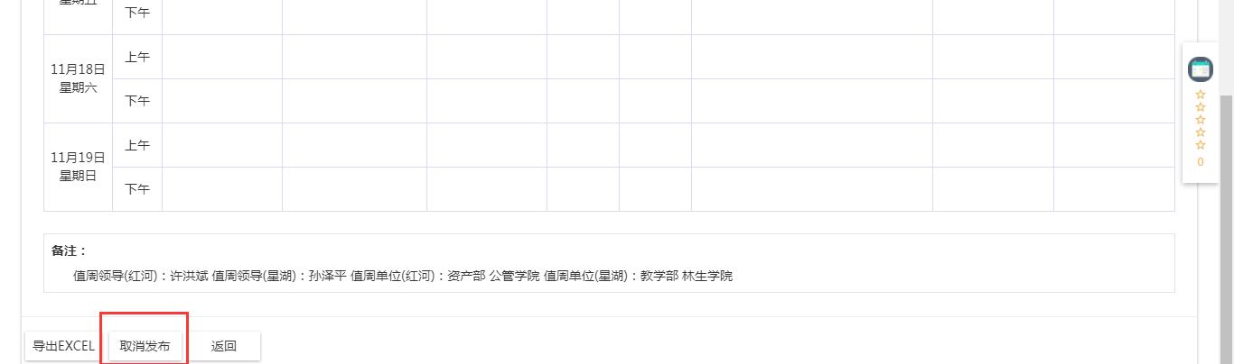

校领导日程

1、校领导日程
点击首页【可用应用】后，找到并点击打开【校领导日程】
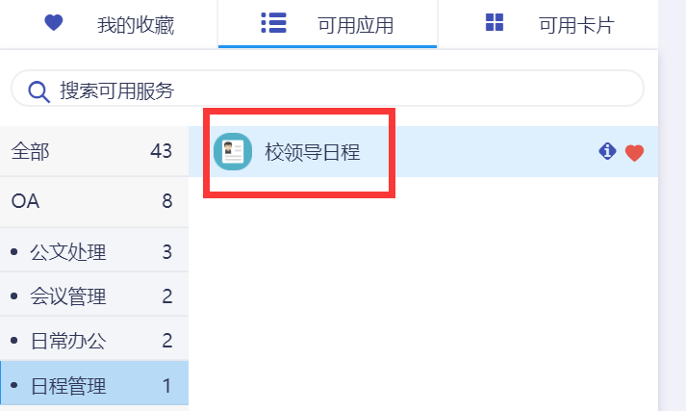

进入如下图所示，可以看到有权限查看的各位校领导的日程安排。
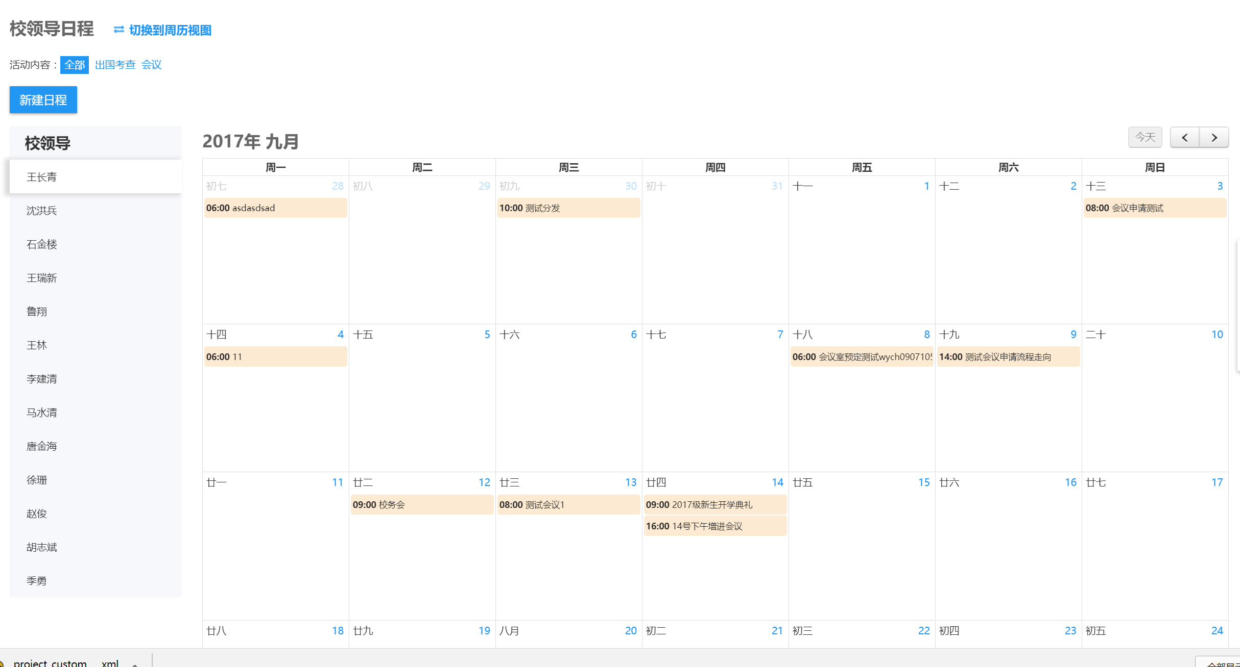
可以通过切换月历和周历，切换查看样式



周历模式则是按照当周显示校领导日程
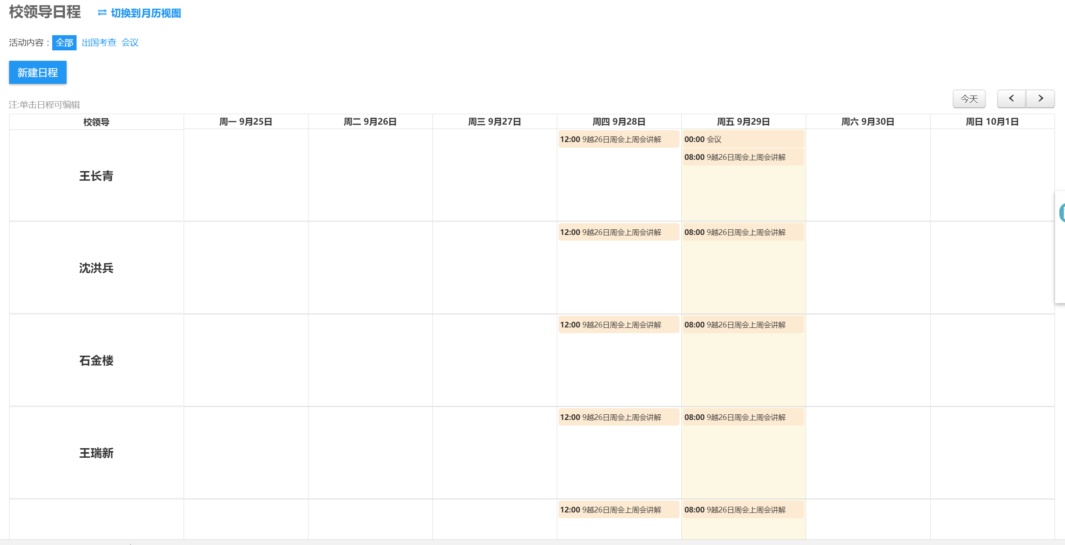

值班管理

值班信息查看
所有用户可以按日历导航或传统值班表形式看值班安排。
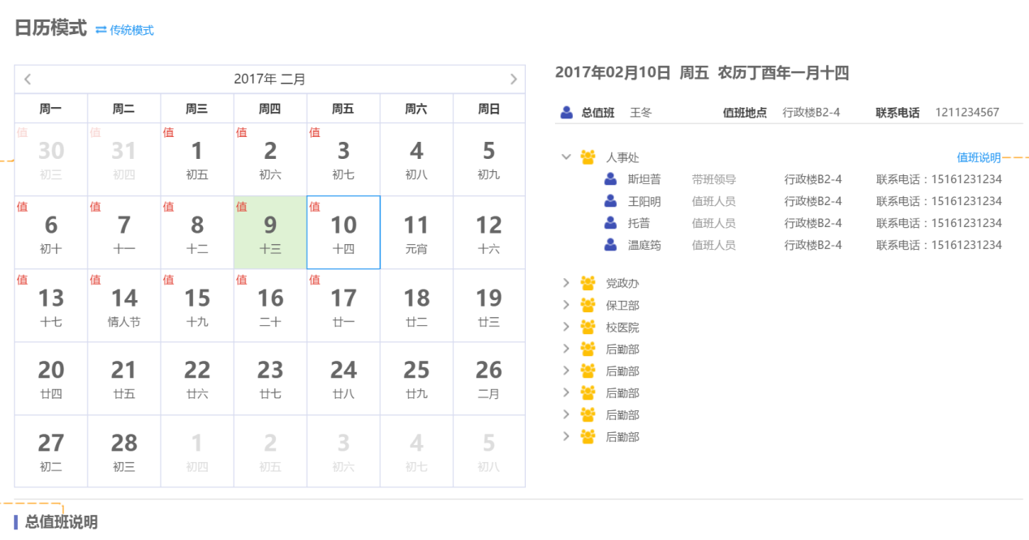
日历模式查看值班表
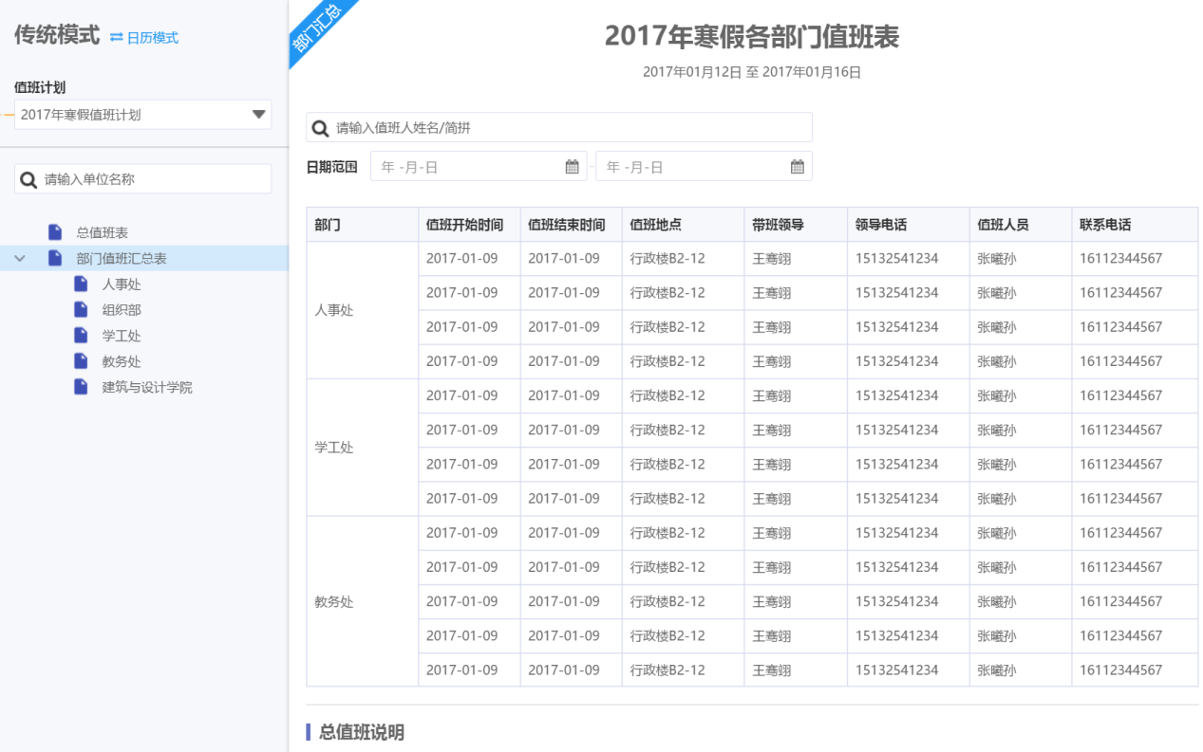
传统模式查看值班表

值班计划编制
应用管理员可以对值班计划进行设置，进行值班计划的新增、修改、删除、开启、关闭等操作。
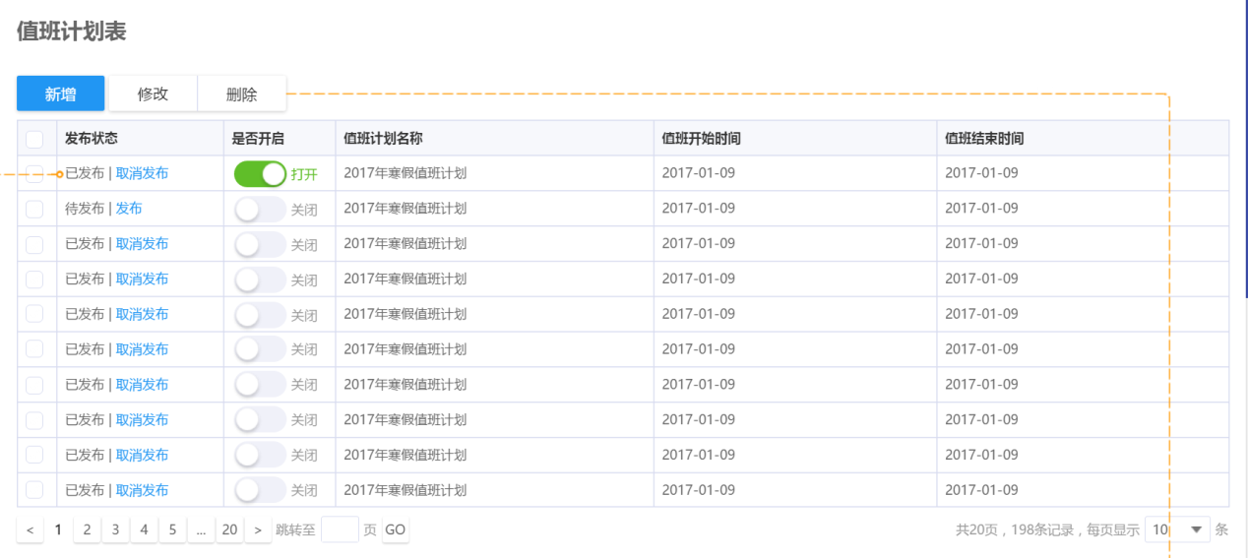
值班计划列表
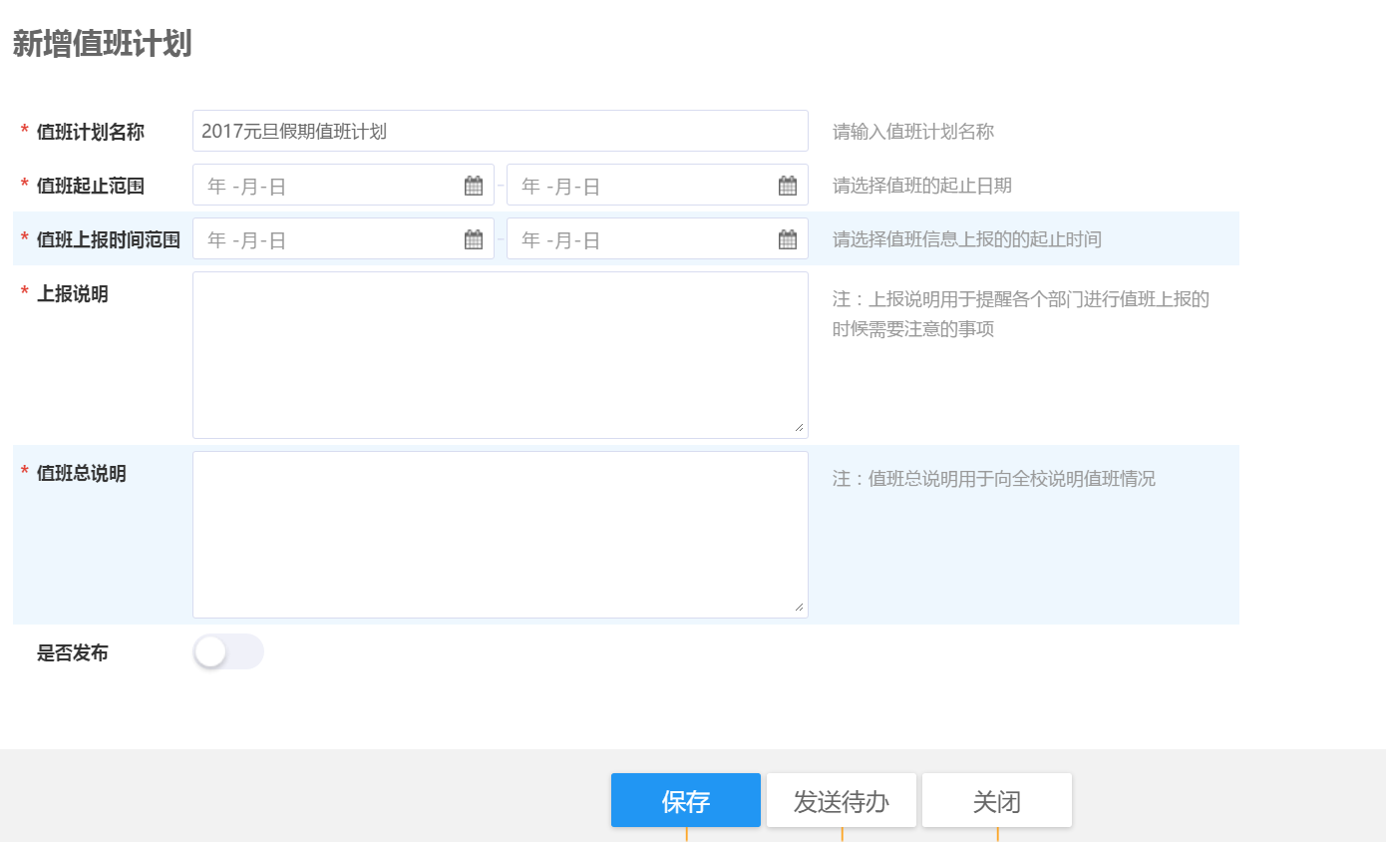
值班计划设置

值班安排上报
各个部门上报通过值班安排上报入口上报本部门的值班表。上报的工过程中可以在线填或通过值班表批量导入完成部门上报工作。
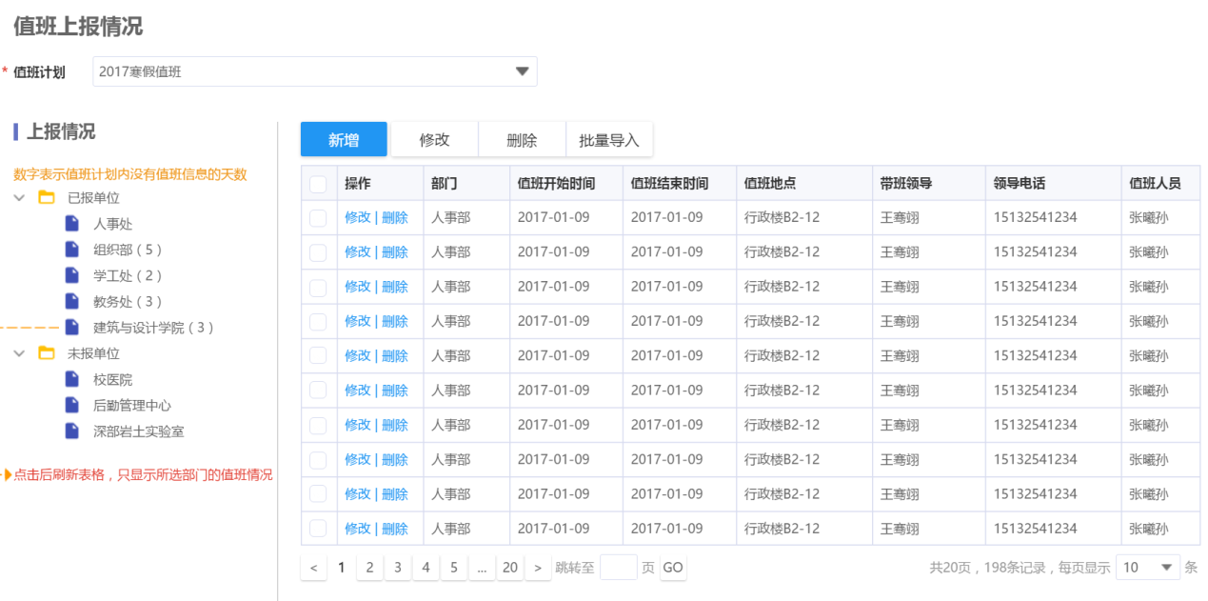

＝＝文档结束＝＝

学校文件查阅

校级文件
可在流程经校领导签发后形成校级文件发布，也可由管理员直接新增学校文件发布，发布时可选择全员发布或范围发布。同时支持在线查看正文。可以设定校级文件的发布规则及自定义目录，并且可以进行文件的目录转移
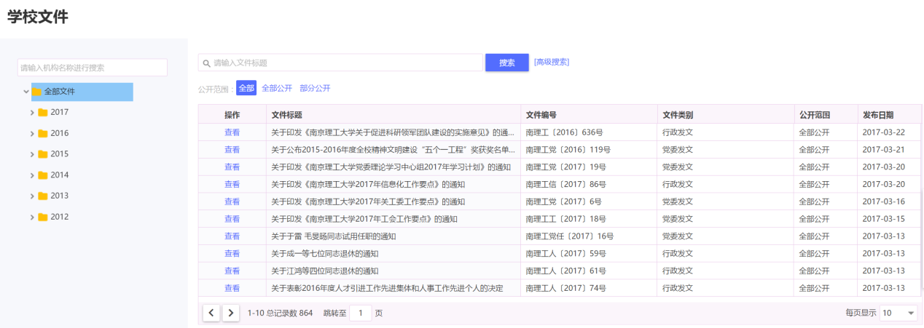
学校文件查看导航首面

规章制度
可以直接发布规章制度文件，可以自定义规章制度目录，并且进行规章制度目录转移
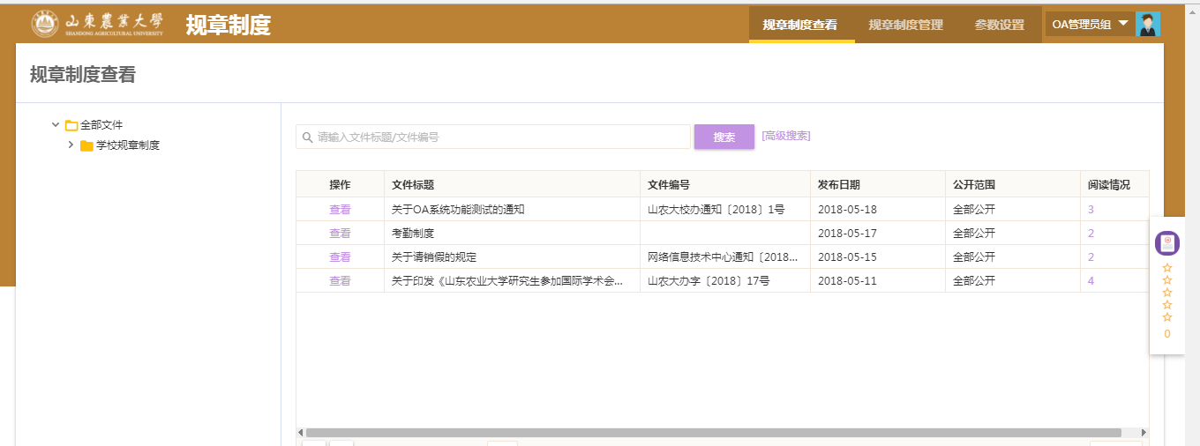

注：其他未做说明功能与其他的功能相似，不在文档中详细说明

